文档编号：DRVT-BNU-ZZGZ-04 第V1.1版

北京师范大学

组织工作管理与服务系统用户手册

党建分册

迪锐天成信息技术（北京）有限公司

|  |  |  |  |  |  |  |
| --- | --- | --- | --- | --- | --- | --- |
| 总页数 |  | 正文 |  | 附录 |  | 生效日期：2016年 6月 日 |
| 编制： | | | 审核： | | | 批准： |

版 本 历 史

|  |  |  |  |  |
| --- | --- | --- | --- | --- |
| 日期 | 修改类型* | 修改描述 | 修改人 | 版本 |
| 2016-5-10 | C | 新增初稿 |  | V1.0 |
| 2016-6-8 | A |  |  | V1.1 |
|  |  |  |  |  |

*修改类型分为 **A** – ADDED **C** – CREATED **M** – MODIFIED **D** – DELETED

版权声明

本文档版权归迪锐天成信息技术（北京）有限公司所有，未经迪锐天成信息技术（北京）有限公司书面许可，任何单位或个人不得以任何形式或任何手段复制或传播本文档的一部分或全部。

**目 录**

1 系统登录 1

2 用户注册 1

3 非党员 2

3.1 概述 2

3.2 功能详述 2

3.2.1 登录系统 2

3.2.2 进入操作页面 3

3.2.3 申请入党 3

3.2.4 流入党员申请 6

3.2.5 留学归国党员申请 7

3.2.6 组织关系转入申请 7

4 党员 8

4.1 概述 8

4.2 功能详述 8

4.2.1 登录系统 9

4.2.2 基本信息展示 9

4.2.3 党员流出 10

4.2.4 组织关系转出 10

4.2.5 校内组织关系转接 11

4.2.6 党员出国（境）申请组织关系暂留 11

4.2.7 注意事项 12

5 流入党员 13

5.1 查询基本信息 13

5.2 流入党员转出 13

6 党支部管理员 13

6.1 概述 13

6.2 功能详述 13

6.2.1 登录系统 13

6.2.2 党员信息管理 14

6.2.3 入党申请审批 19

6.2.4 流出党员管理（审批） 28

6.2.5 流入党员审批 29

6.2.6 流入党员转出审批 29

6.2.7 留学归国党员恢复组织关系审批 29

6.2.8 党员出党审批 29

6.2.9 党员出国境查询 29

6.2.10 党员出国（境）申请组织关系暂留审批 30

7 分党委管理员 30

7.1 概述 30

7.2 功能详述 30

7.2.1 登录系统 30

7.2.2 用户注册管理 30

7.2.3 党员信息管理 30

7.2.4 入党申请审批 36

7.2.5 组织关系转出（审批） 43

7.2.6 校内组织关系转接（审批） 45

7.2.7 流出党员管理（审批） 46

7.2.8 组织关系转入 47

7.2.9 留学归国党员恢复组织关系审批 47

7.2.10 党员出党审批 47

7.2.11 流入党员审批 48

7.2.12 流入党员转出审批 48

7.2.13 党员出国境查询 48

7.2.14 设置支部管理员（直属党支部除外） 48

7.2.15 分党委内部组织关系变动（直属党支部除外） 48

8 组织部党建管理员 49

8.1 概述 49

8.2 功能详述 49

8.2.1 登录系统 49

8.2.2 党员信息管理 49

8.2.3 入党申请审批 55

8.2.4 组织关系转出（审批） 55

8.2.5 流出党员管理（审批） 57

8.2.6 设置分党委管理员 58

9 修改密码 58

9.1 概述 58

9.2 功能详述 59

9.2.1 登录系统 59

9.2.2 进入操作页面 59

10 附录 59

10.1.1 审批顺序及说明 59

10.1.2 入党申请流程图 61

10.1.3 组织关系转入流程图 64

# 系统登录

登陆链接<http://zzbgz.bnu.edu.cn>，通过统一身份认证账号进入北京师范大学组织工作管理与服务一体化平台。

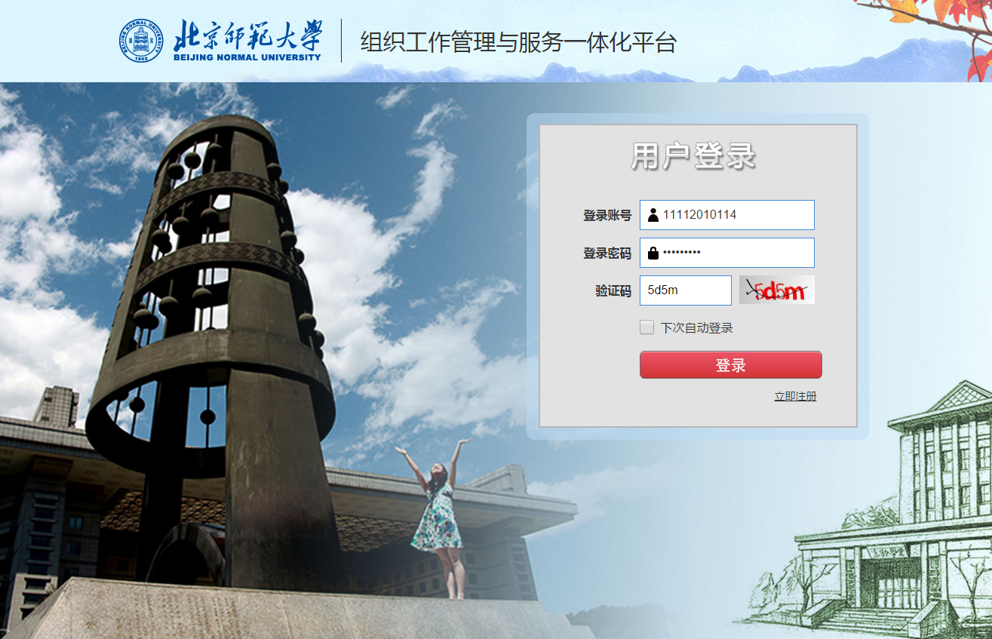

注：“下次自动登录”选中后登录成功，如果没有正常退出（点击系统内的【退出】按钮），则下次打开**同一浏览器**不需要重新登录。

# 用户注册

没有师大统一身份账号的用户，需要先注册，分党委审批通过后，才可以使用本平台。

注册入口：访问<http://zzbgz.bnu.edu.cn>， 点击【立即注册】按钮，进入注册页面：

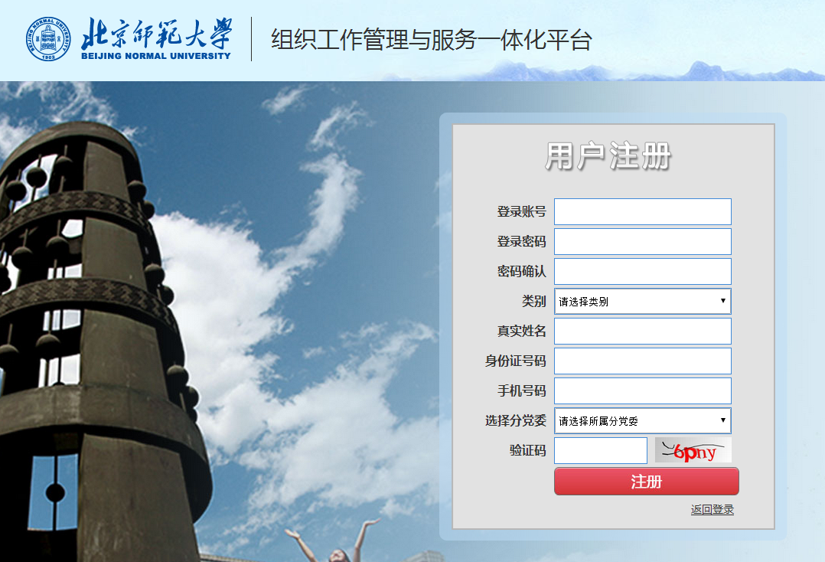

注：

1. 用户名由3-10位的字母、下划线和数字组成，且不能以数字或下划线开头
2. 密码由6-16位的字母、下划线和数字组成
3. 每个身份证只能注册一个账号

# 非党员

## 概述

非党员指申请入党人员、留学归国党员、组织关系转入及流入党员等人员。

## 功能详述

* 操作步骤

### 登录系统

用户使用统一身份认证登录系统，提示进入组织工作管理与服务一体化平台。

### 进入操作页面

首次进入系统后，默认呈现个人基本信息：

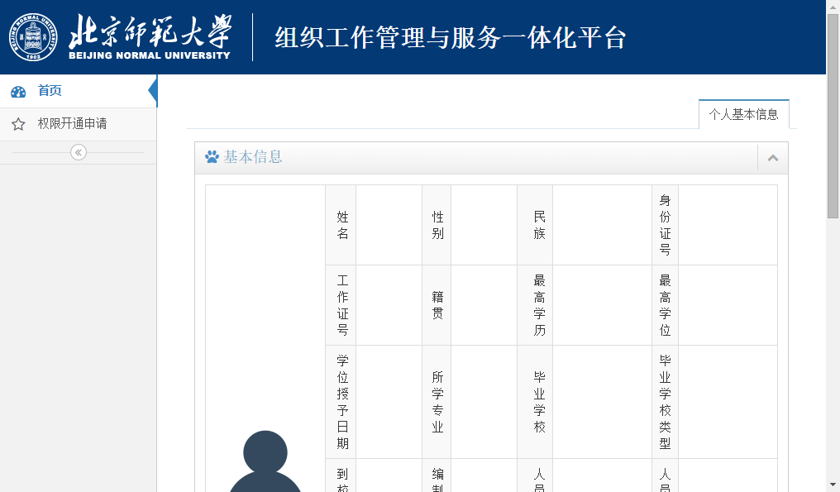

### 申请入党

点击左侧“权限开通申请”进入申请界面

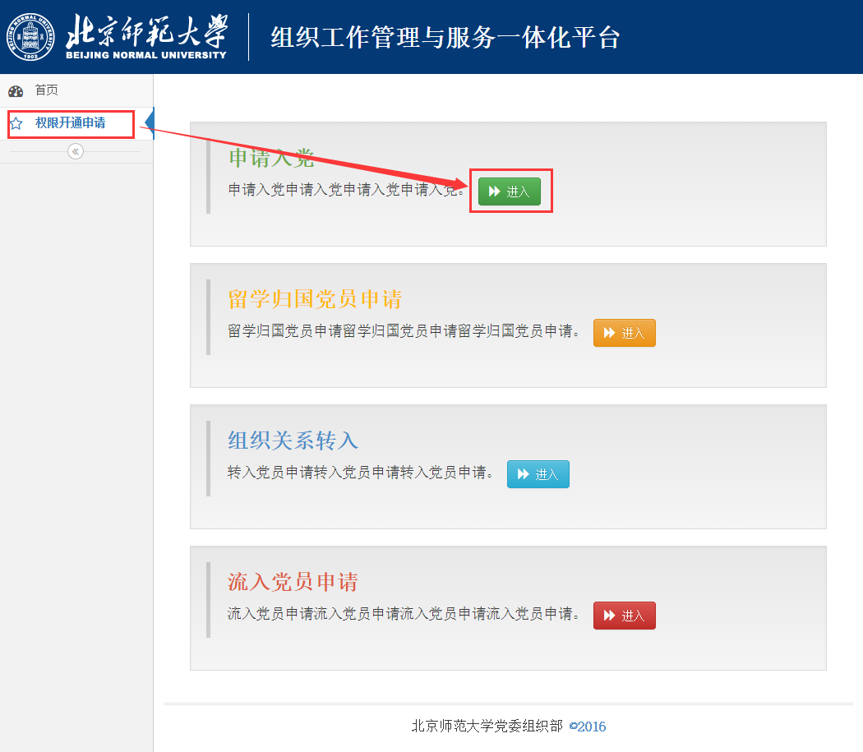

点击“申请入党”板块进入申请界面

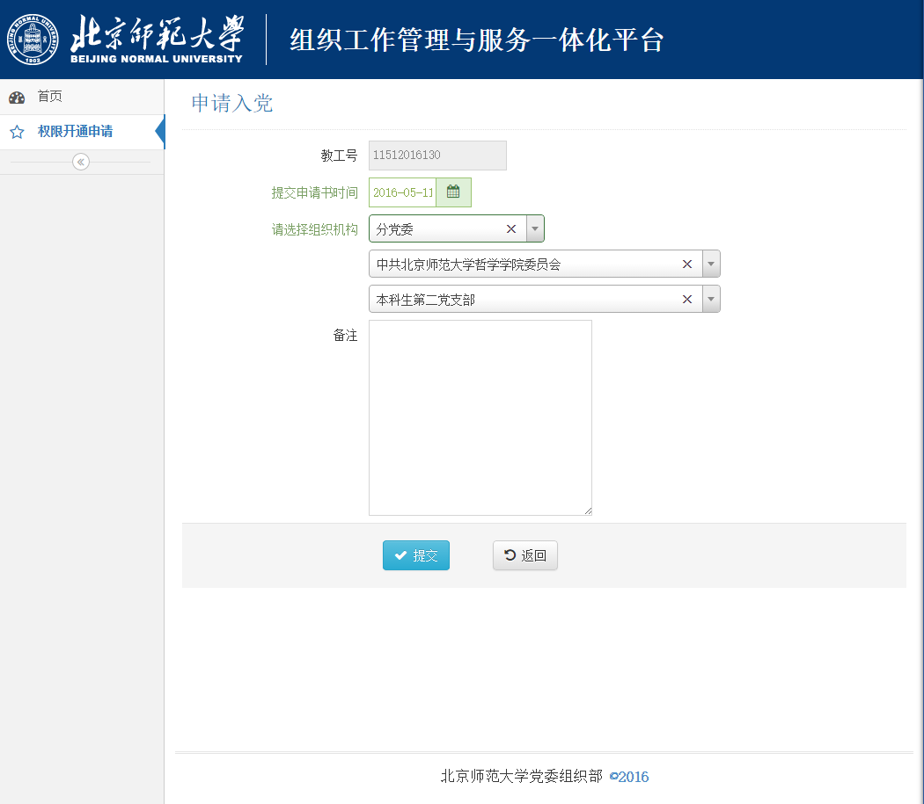

提交后可查询入党状态，同时在支部未批准情况下可主动撤销申请。

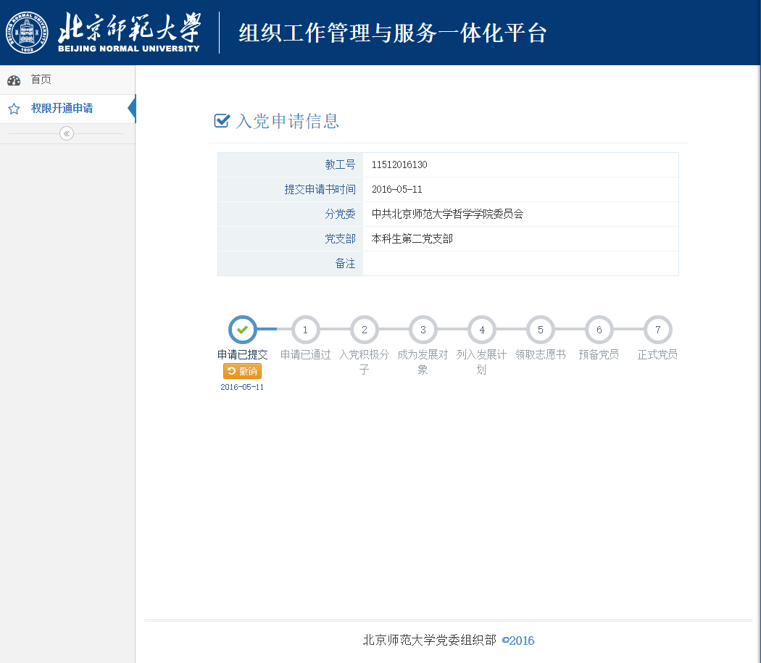

在此过程中，可实时查看自己的入党进程

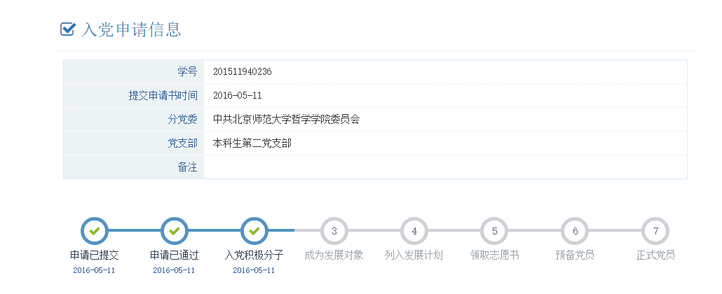

经过所有流程并审批通过后，将转为预备党员及党员，当成为党员后，其自动具备党员权限

### 流入党员申请

点击左侧“权限开通申请”进入申请界面

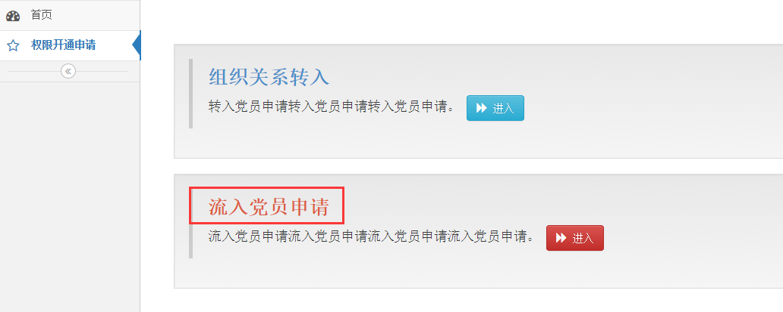

如是学生身份，则填写与学生流入相关信息

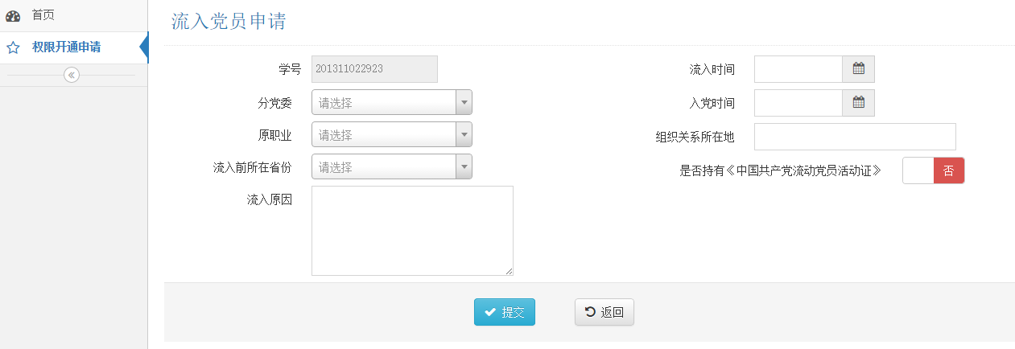

### 留学归国党员申请

点击左侧“权限开通申请”进入申请界面

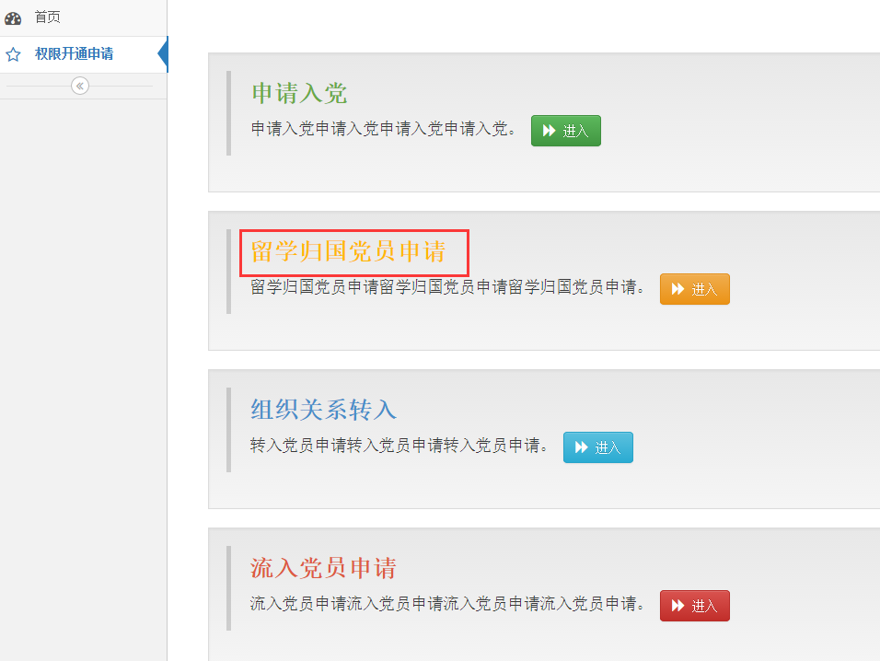

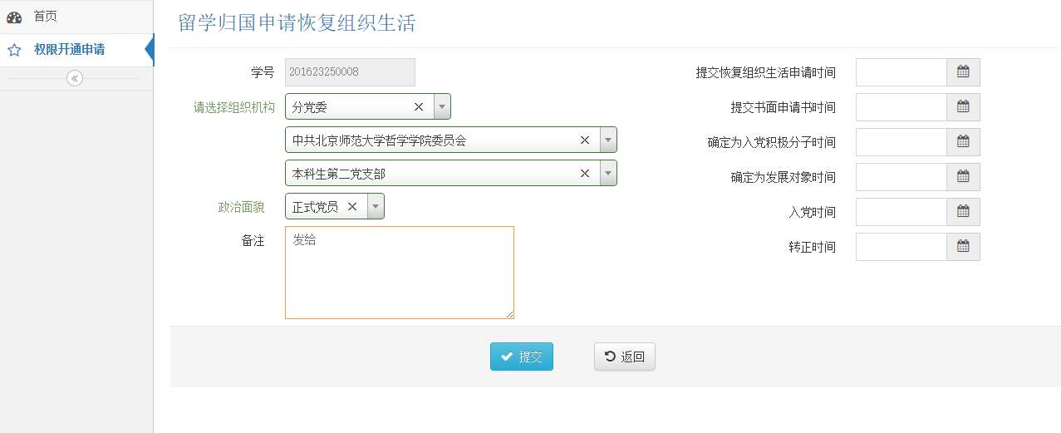

### 组织关系转入申请

点击左侧“权限开通申请”进入申请界面

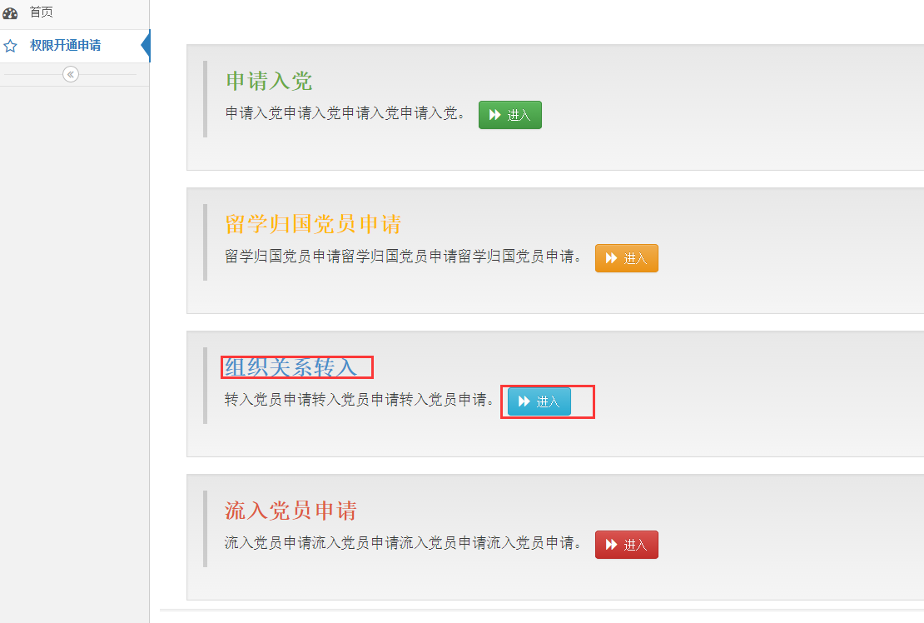

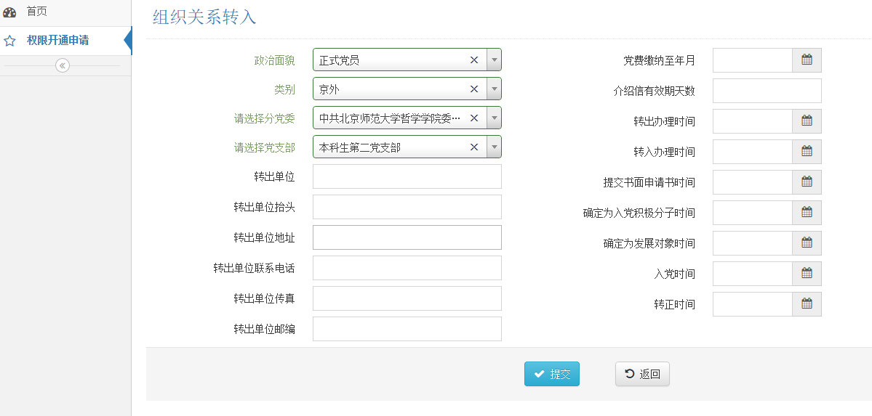

# 党员

## 概述

党员信息。

## 功能详述

* 操作步骤

### 登录系统

党员通过统一身份认证进入系统，提示进入组织工作管理与服务一体化平台。

### 基本信息展示

党员进入系统后，左侧为功能区，右侧为基本信息展示区.

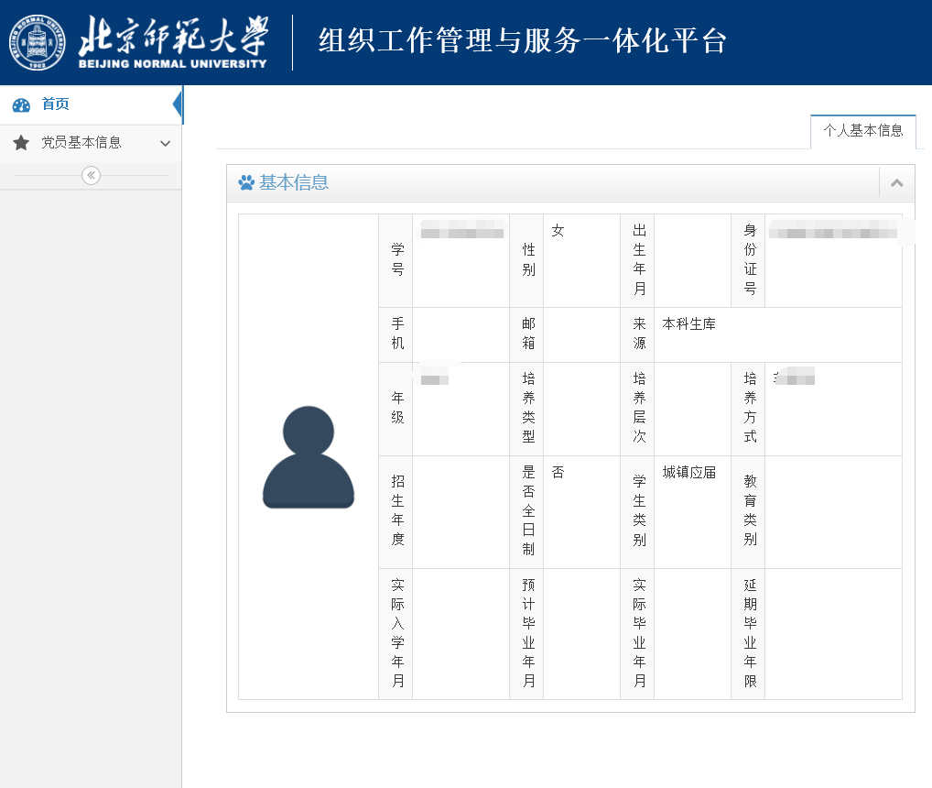

点击左侧“党员基本信息”-“基本信息”查看本人基本信息，其中上部是从学校校务共享服务平台中共享过来的公共数据，下部是系统管理的党籍信息。

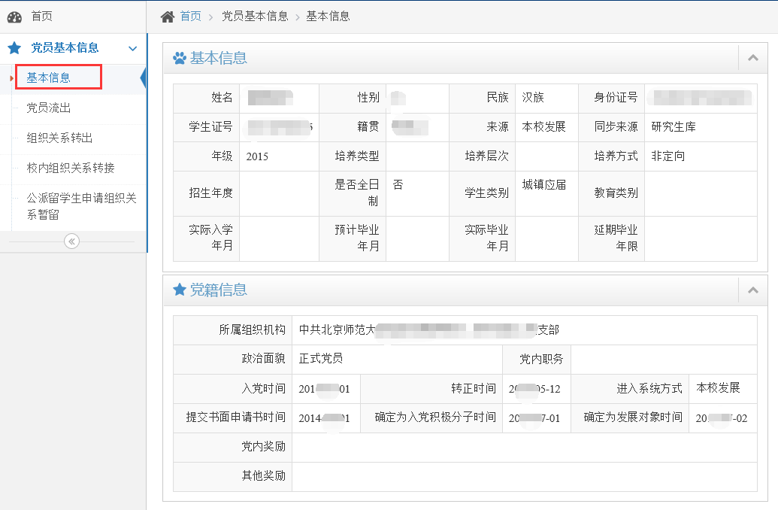

### 党员流出

党员如需办理党员流出时，点击左侧“党员流出”，按照提示填写信息。

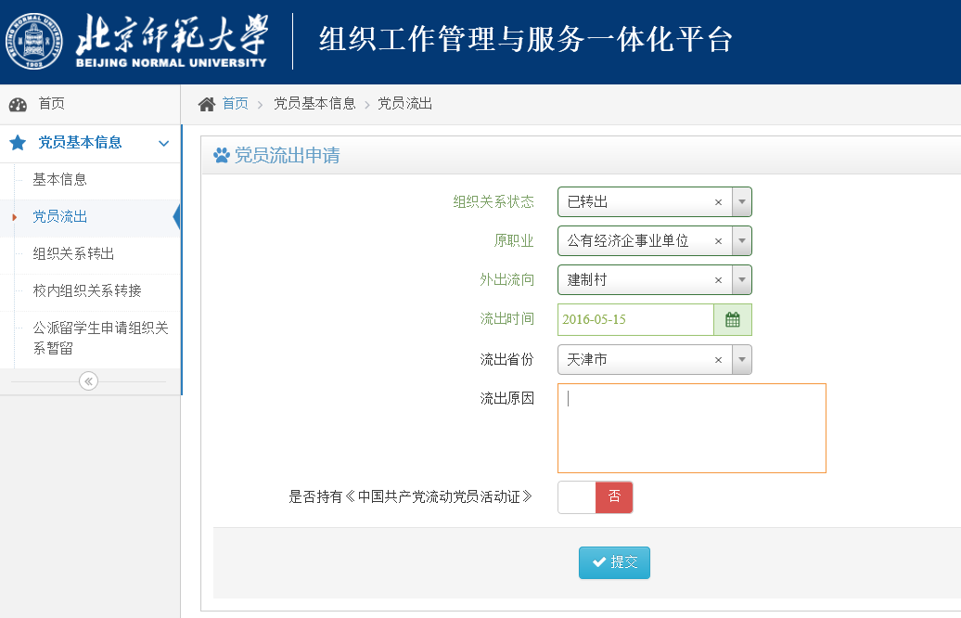

### 组织关系转出

党员如需办理组织关系转出，点击左侧“组织关系转出”按照提示填写信息

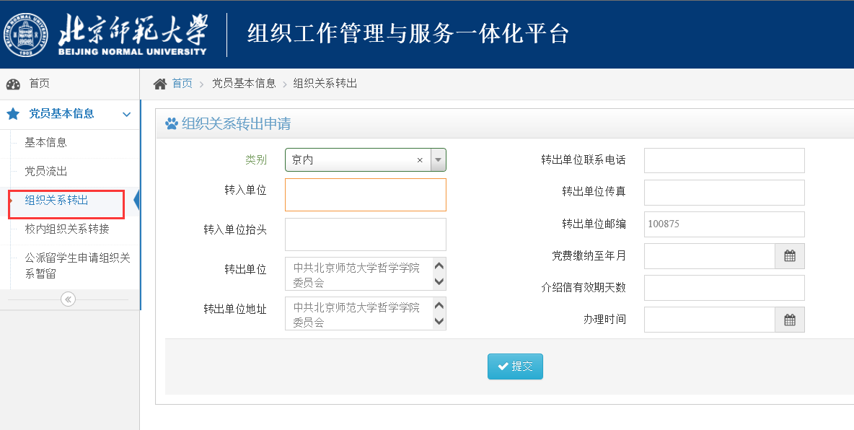

组织关系转接申请提交后，党支部可以看到申请信息但不能审核，由分党委进行审核，组织部审核，审核通过后即为转出成功。 党员关系转出成功后，此用户状态转为非党员。

### 校内组织关系转接

党员如需办理校内组织关系转接，点击左侧“校内组织关系转接”按照提示填写信息

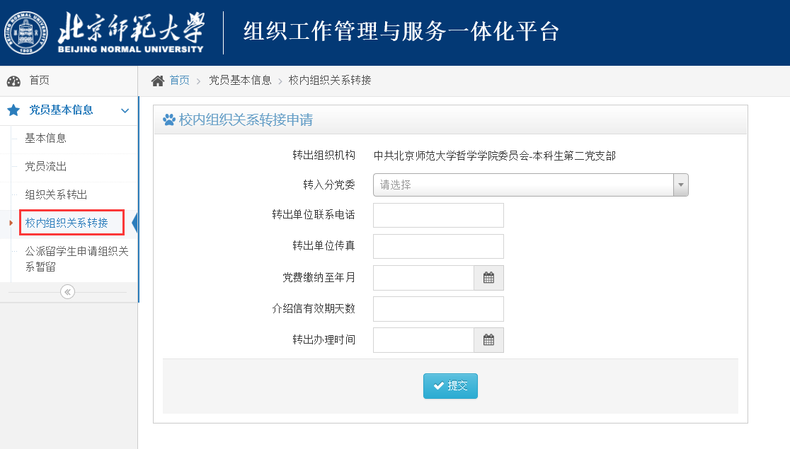

### 党员出国（境）申请组织关系暂留

党员如需办理党员出国（境）申请组织关系暂留，点击左侧“党员出国（境）申请组织关系暂留”按照提示填写信息

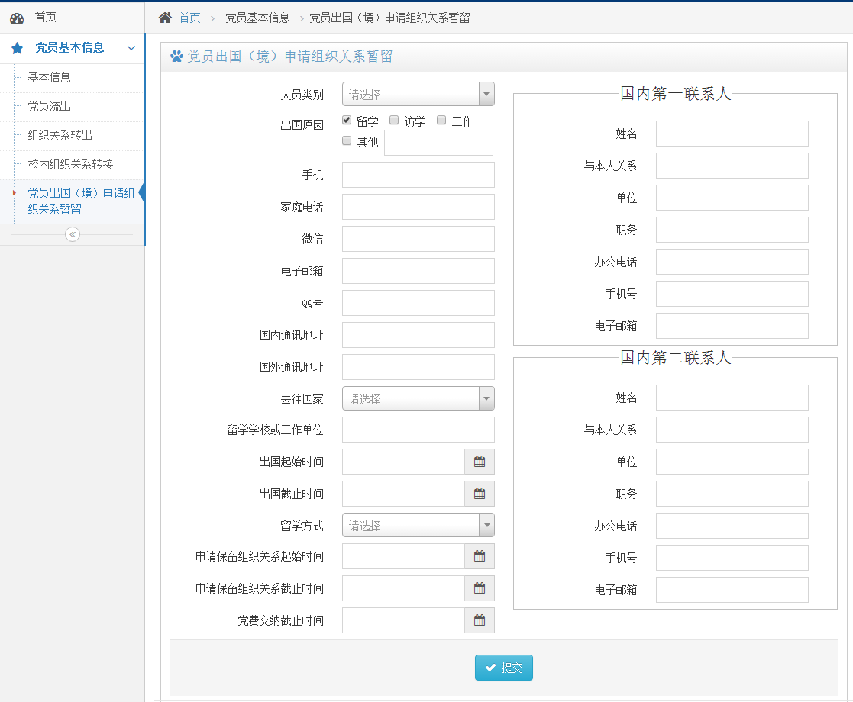

### 注意事项

1. 填写了组织关系转出，另外3项就都不能填写，提交时会提示“已经申请了组织关系转出”。
2. 填写校内组织关系转接之后另外3项同样不能填写，提交时会提示“已经申请了校内组织关系转接”
3. 申请党员流出的党员转出在审批通过之后，在党员流出的“已转出的流出党员”中列出。
4. 申请党员出国（境）组织关系暂留在审批通过之后，在党员出国（境）组织关系暂留的“已完成审批（已转出）”中列出。

# 流入党员

## 查询基本信息

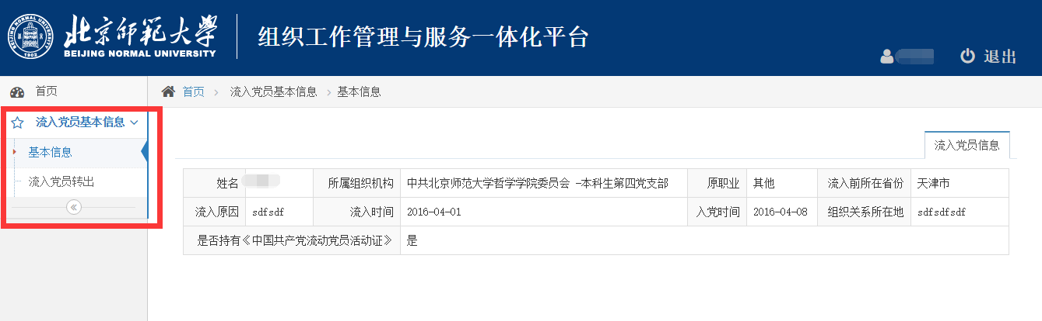

## 流入党员转出

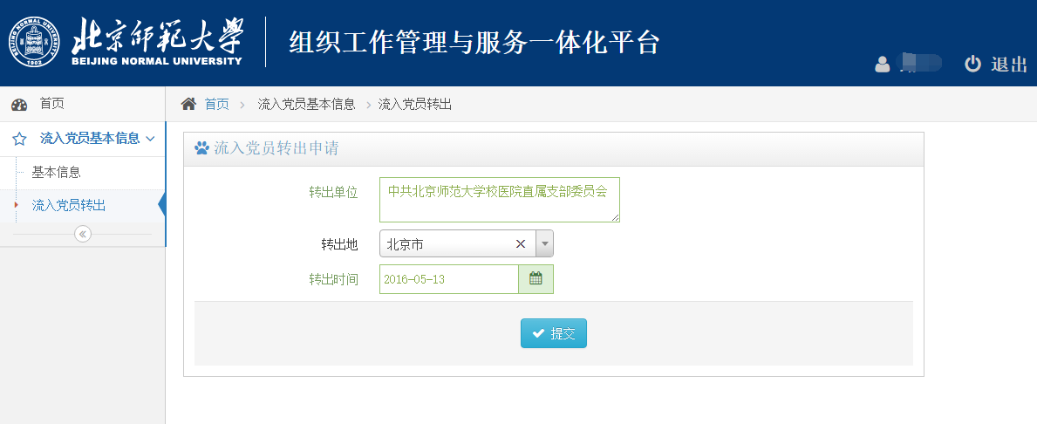

# 党支部管理员

## 概述

管理党支部相关信息。

## 功能详述

* 操作步骤

### 登录系统

党支部管理员通过统一身份认证进入系统，提示进入组织工作管理与服务一体化平台。

### 党员信息管理

点击左侧菜单，党建管理-党员信息管理，进入本支部党员列表.

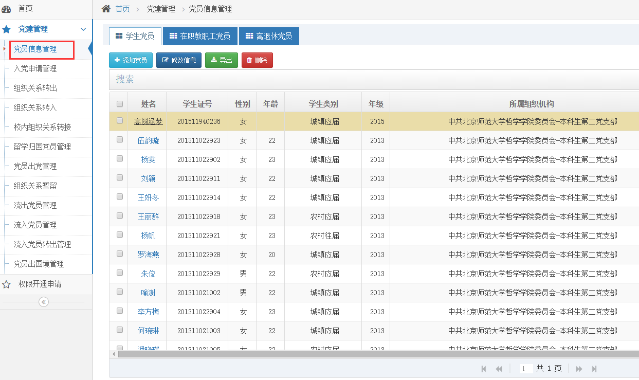

列表中是党员基本信息，可单击搜索对本支部党员搜索

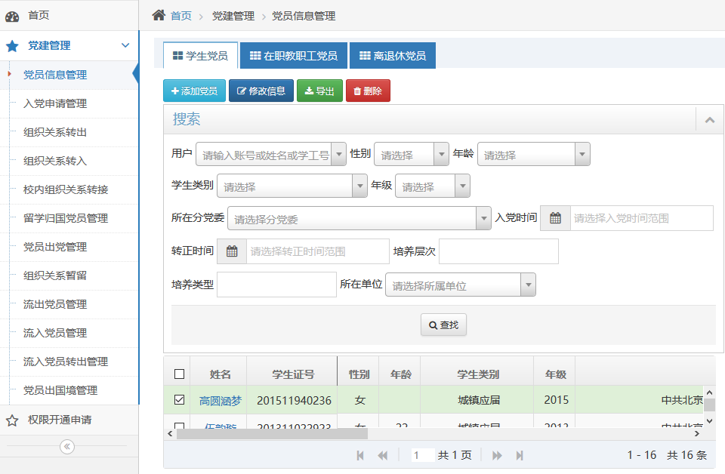

单击某个党员，进入党员信息详细页

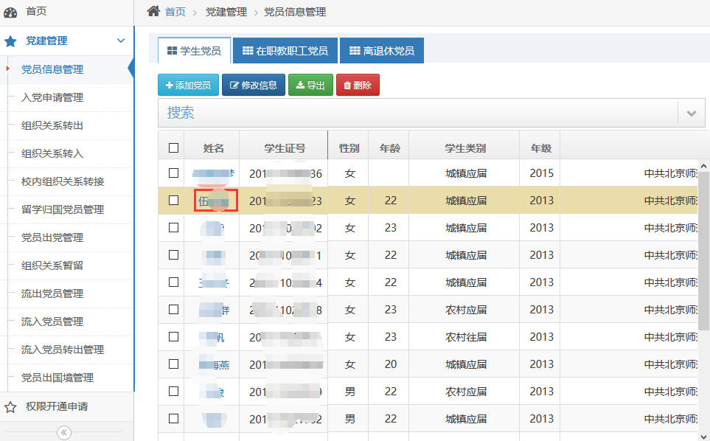

在个人信息页面，可查看基本信息、党员流出信息、组织关系转出信息、校内组织关系转接信息、公派留学生党员申请信息等，其中在基本信息中，上测是基本信息，教师数据来自于人力资源管理与服务系统，学生数据来源于研究生管理系统或本科生管理系统，点击“同步数据”可从学校数据中心同步信息。下侧是党籍信息，数据维护自本系统。

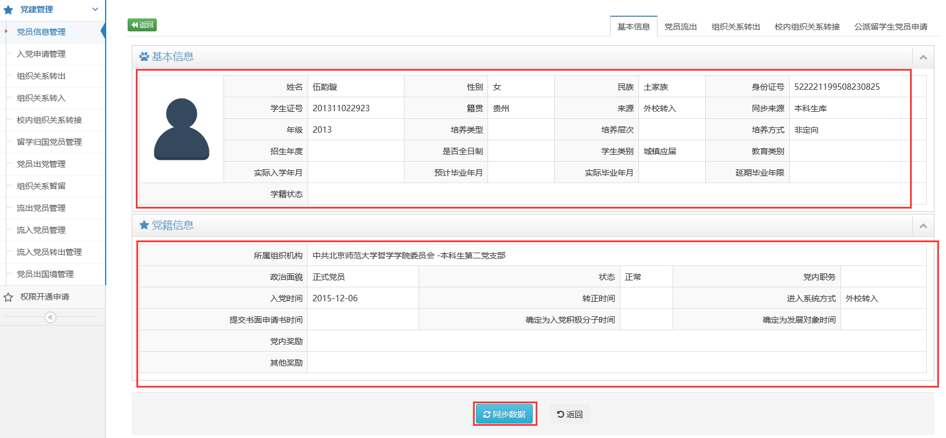

点击“党员流出”可查看此人党员流出情况

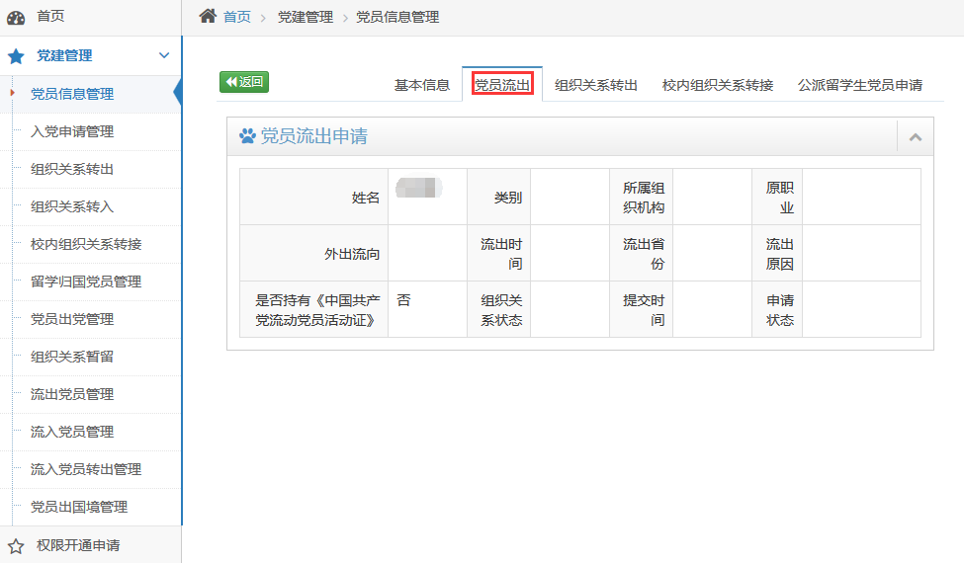

点击“组织关系转接”可查看组织关系转接情况

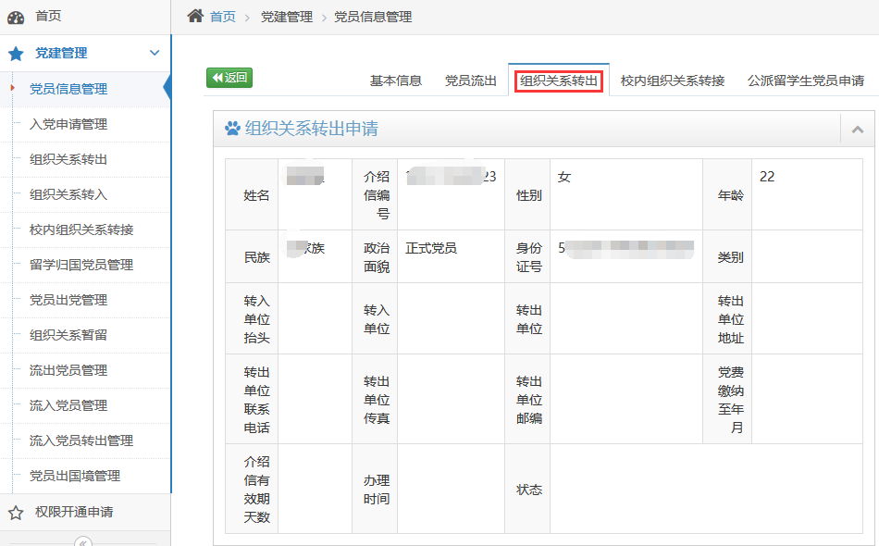

点击“校内组织关系转接”可查看此人校内组织关系转接情况

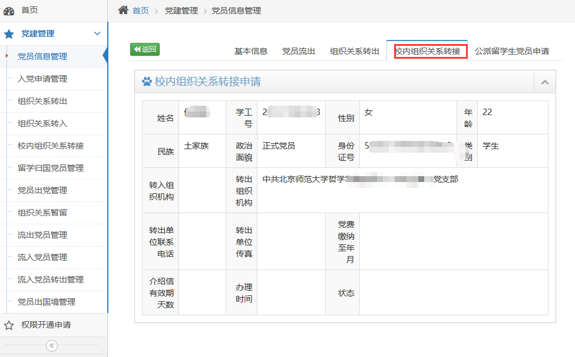

点击“公派留学生党员申请”可查看此人公派留学情况

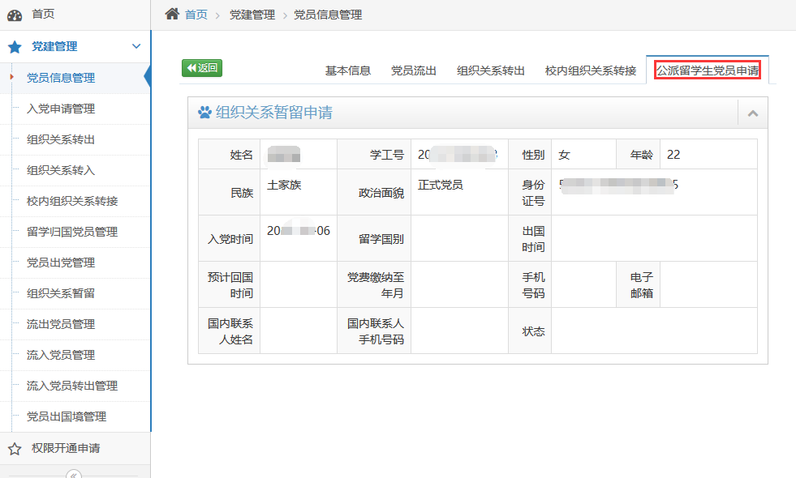

在党员列表中，点击“添加党员”可对党员进行添加，此功能为限制时间开放功能，在非特殊情况下，不允许使用此功能。

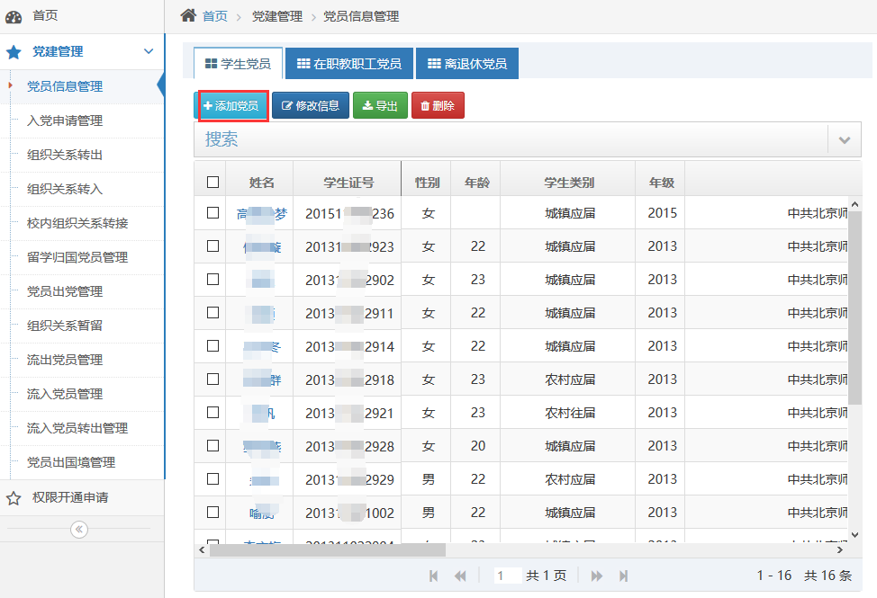

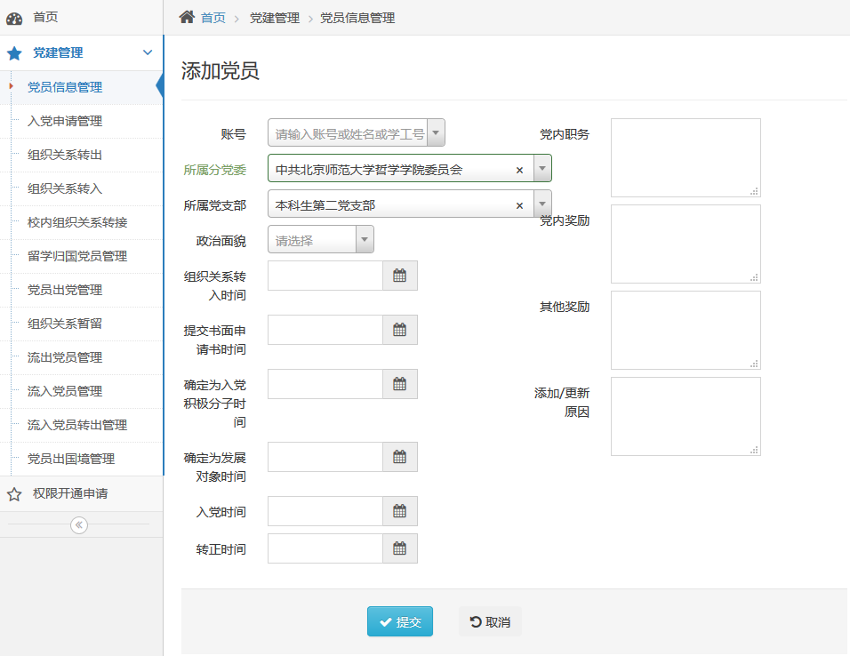

在党员列表中，点击“修改信息”可以修改其党籍信息，非特殊情况，不可修改，如必须修改，则需要填写“添加\更新原因”

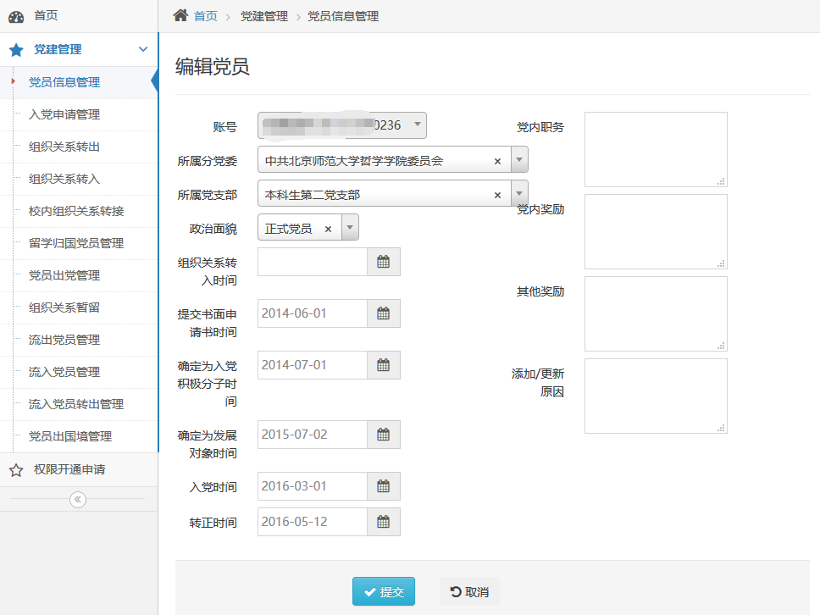

### 入党申请审批

点击入党申请管理，申请后，能看到待申请人员名单

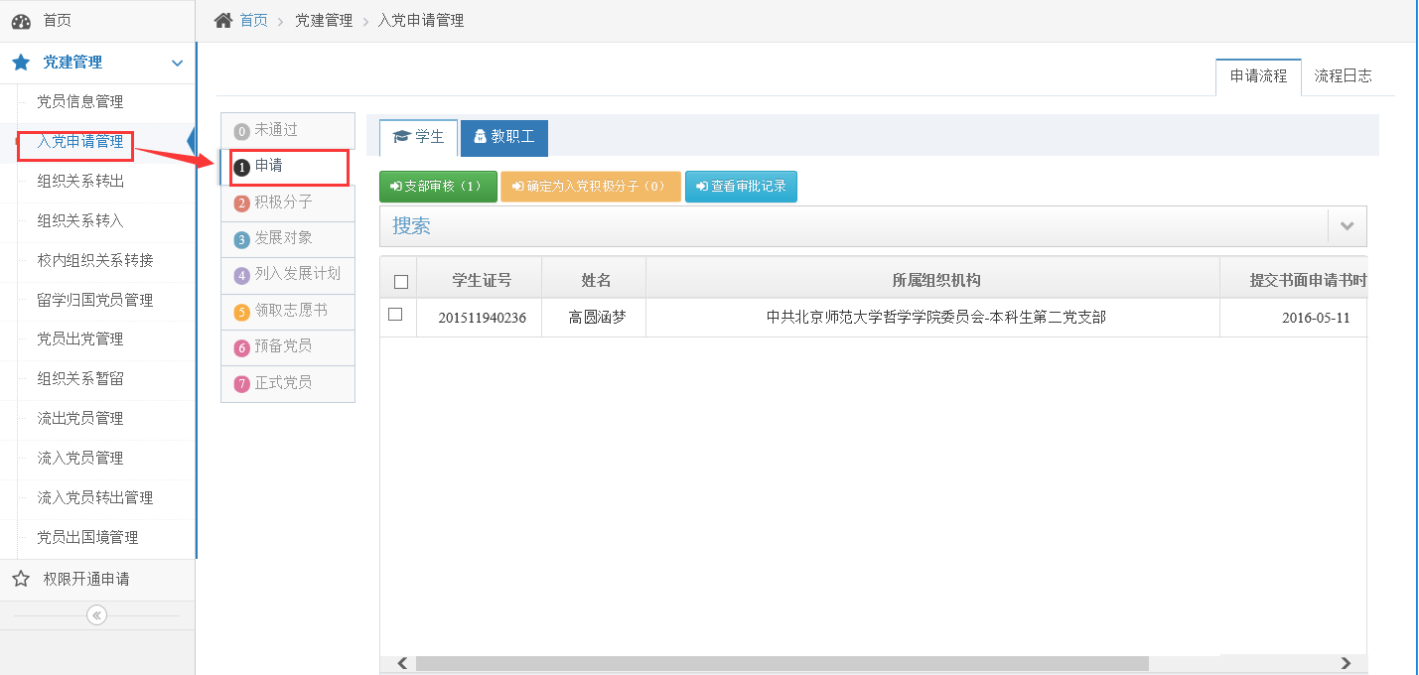

点击支部审核按钮，进入具体审核界面。

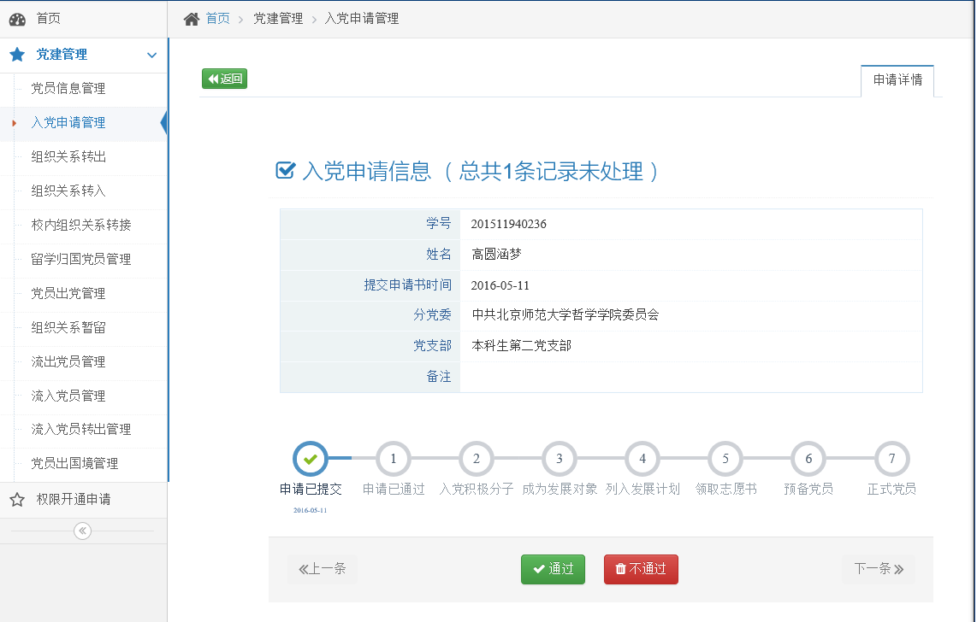

按照实际需求点击是否通过，如通过后，可视发展情况点击确认为入党积极分子

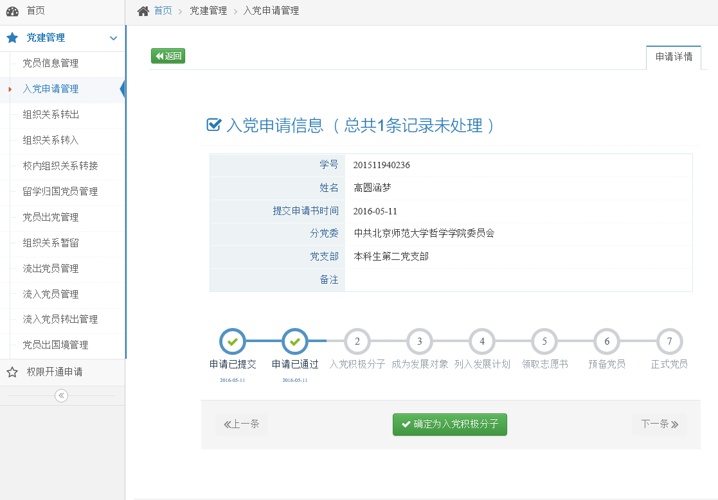

填写“确定为入党积极分子时间”

确认为积极分子后，可在积极分子阶段进行业务操作，如符合条件，可确定为发展对象

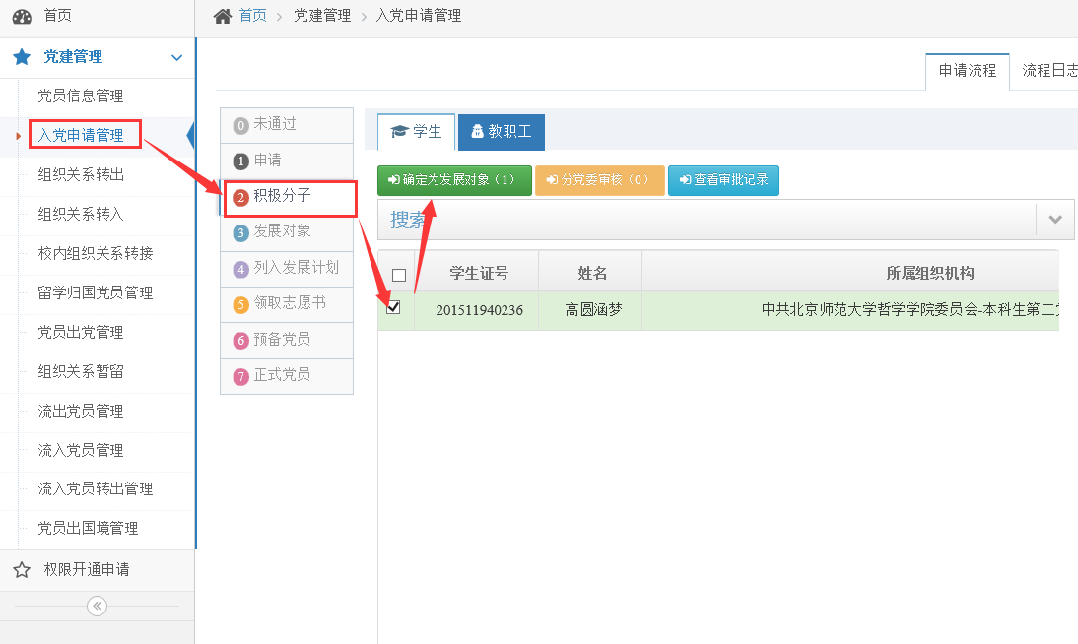

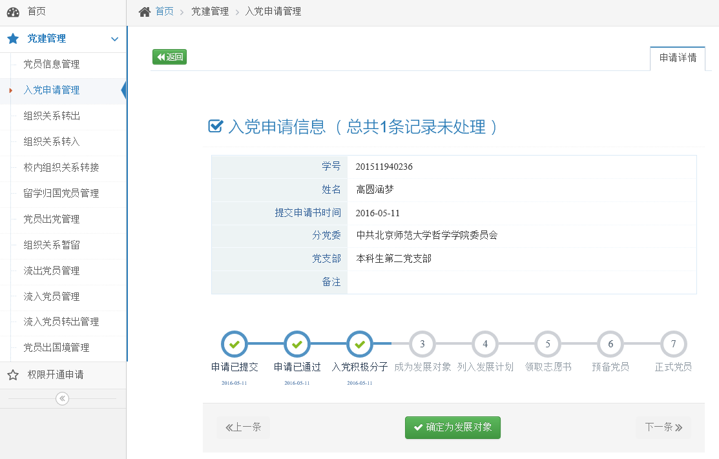

填写确认为发展对象时间和参加培训时间，如积极分子不足一年，不允许确定为发展对象

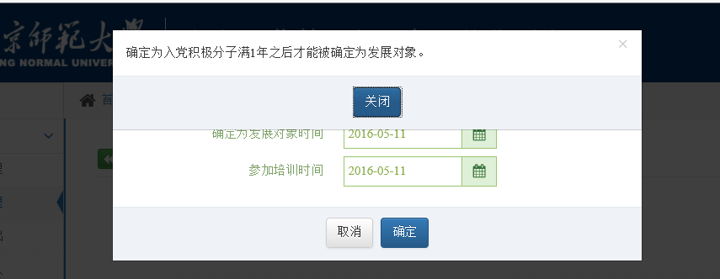

审核通过后，需分党委审核，分党委审核后，成为发展对象，然后在发展对象列表里，可审核是否将其列入发展计划。

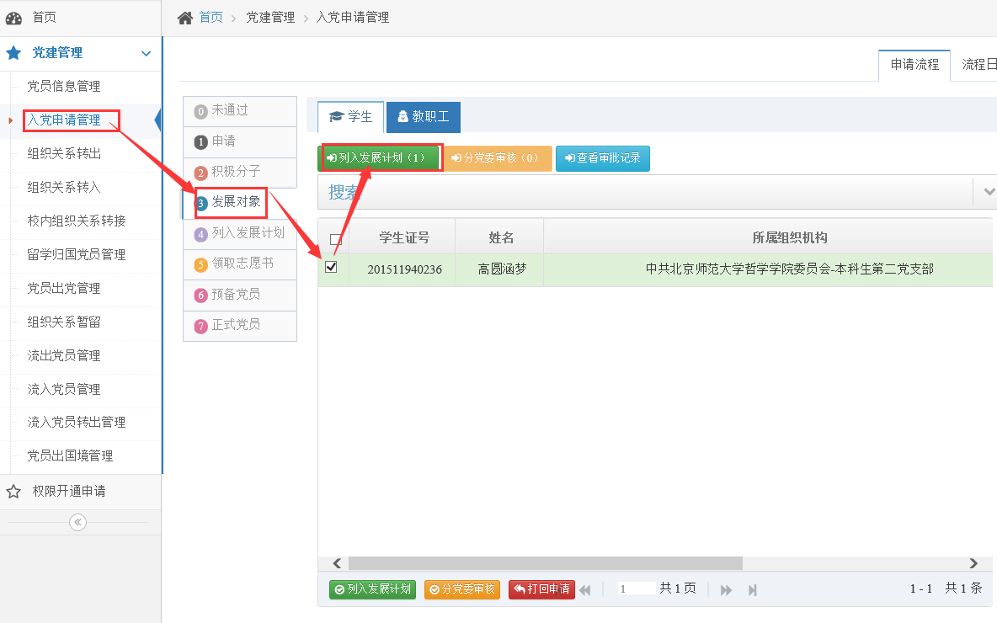

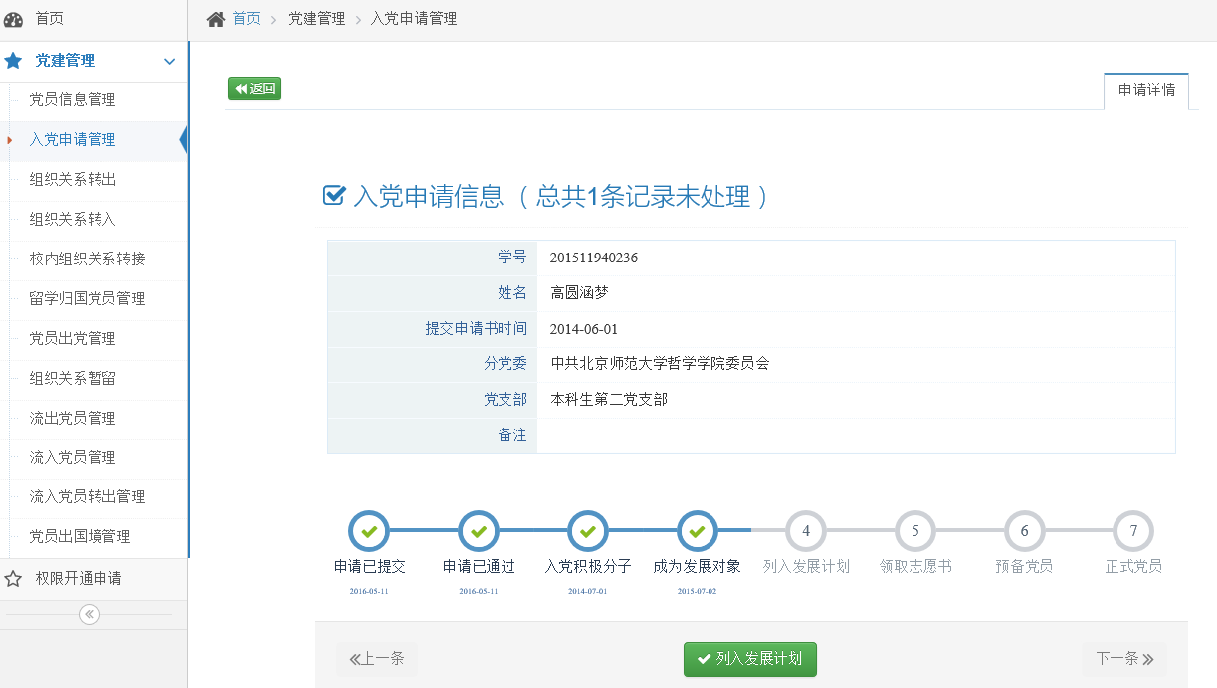

填写列入发展计划时间

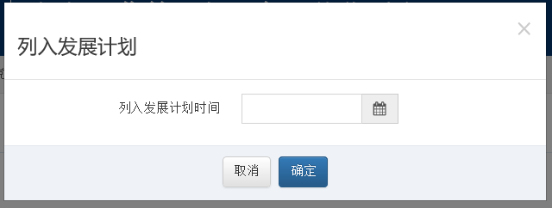

列入发展计划后，由分党委审核，分党委审核通过后，进入“列入发展计划”环节，学生领取志愿书，党支部负责人点击办理

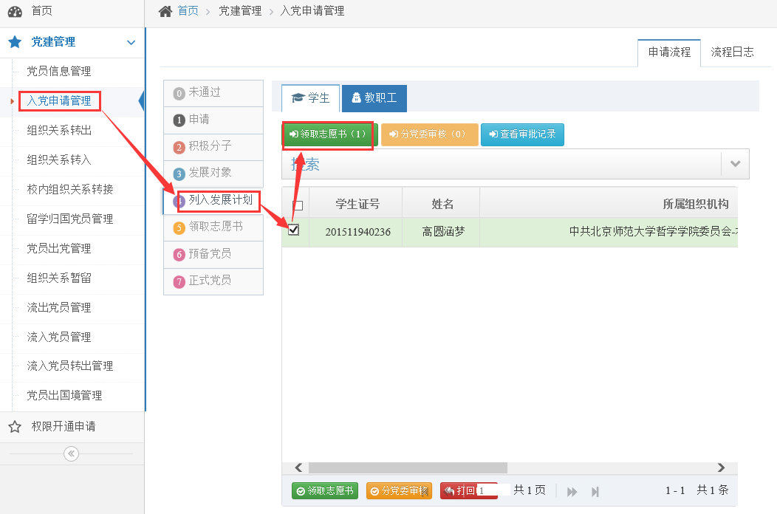

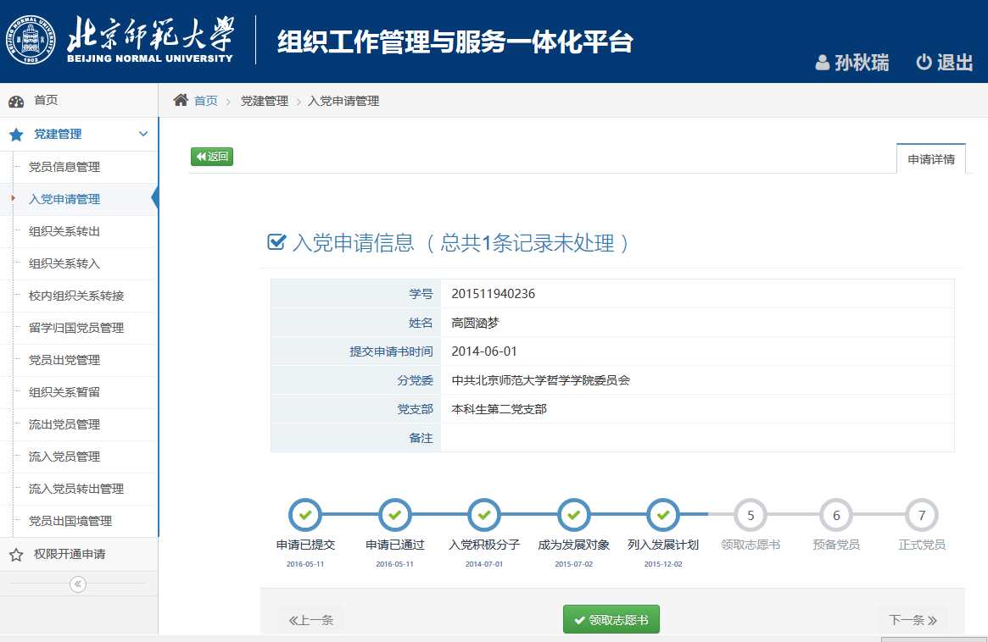

填写领取志愿书时间，通过后由分党委审核。分党委审核后，进入“领取志愿书”环节，党支部可审核是否将其发展成预备党员。

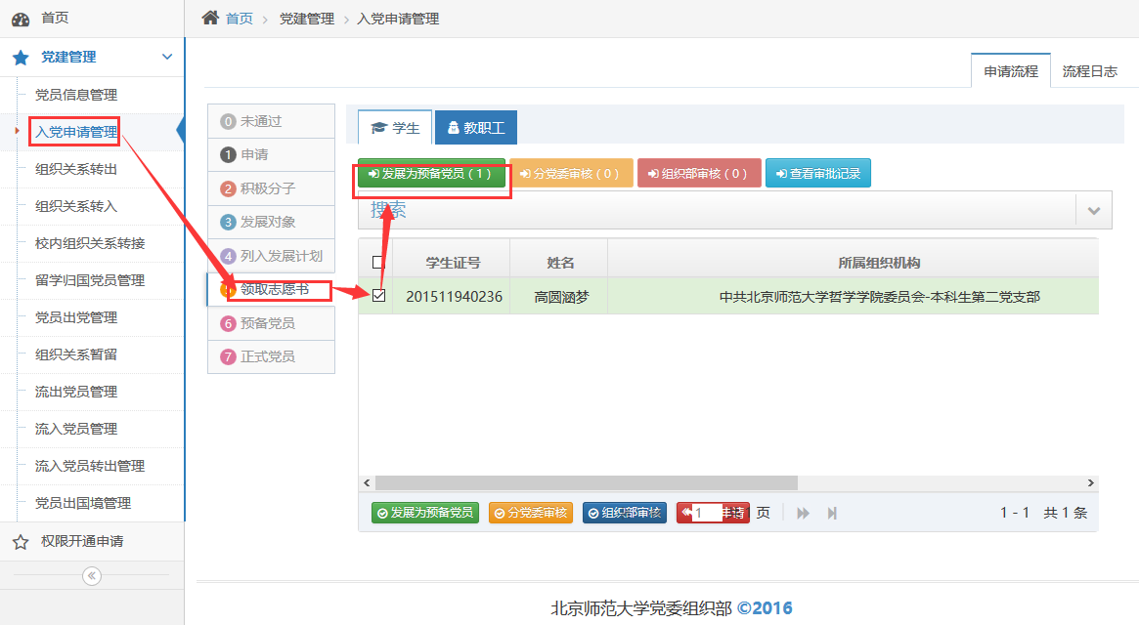

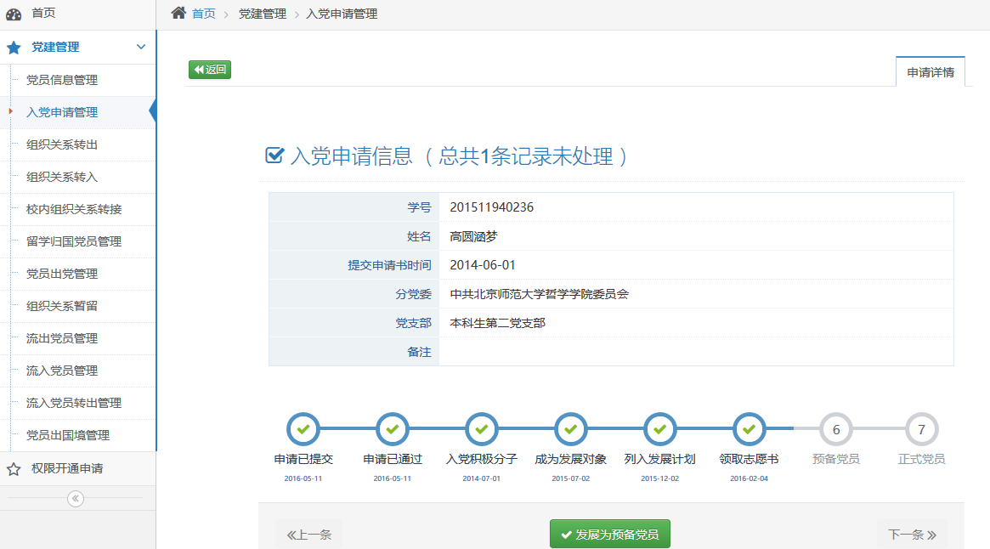

填写发展时间

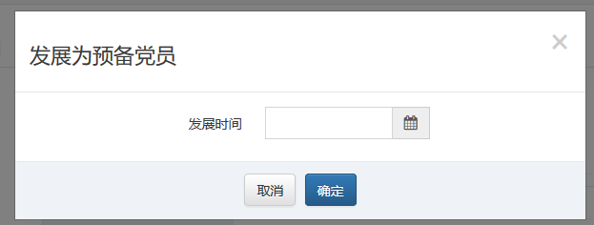

有分党委再次审核或组织部审核后，发展成为预备党员，审核通过后，进入“预备党员”环节，党支部可对符合条件的预备党员进行转正处理。

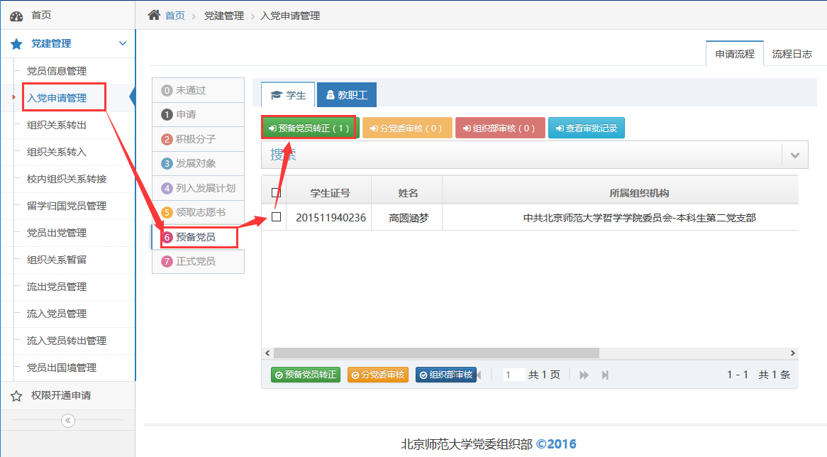

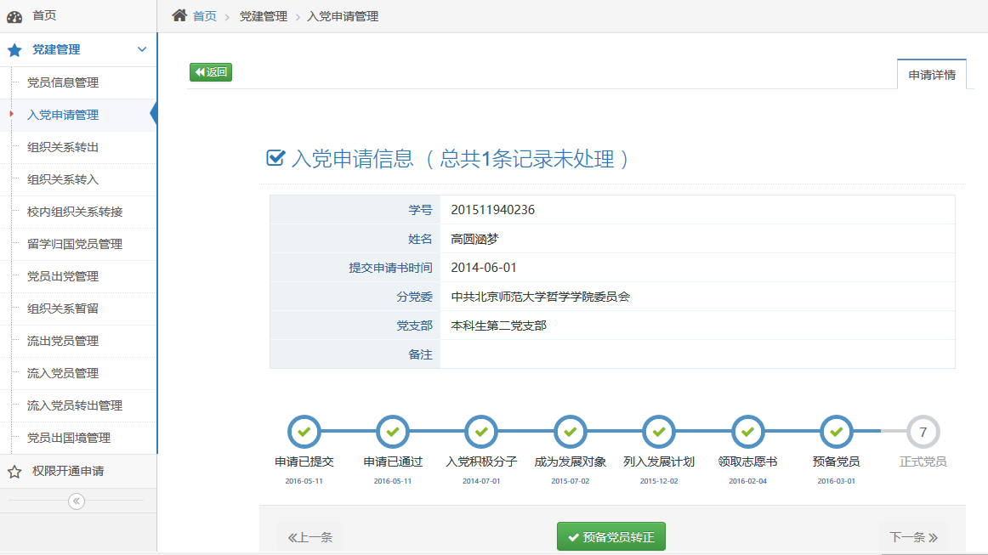

填写转正时间，进入分党委审核

审核通过后，该学生成为正式党员

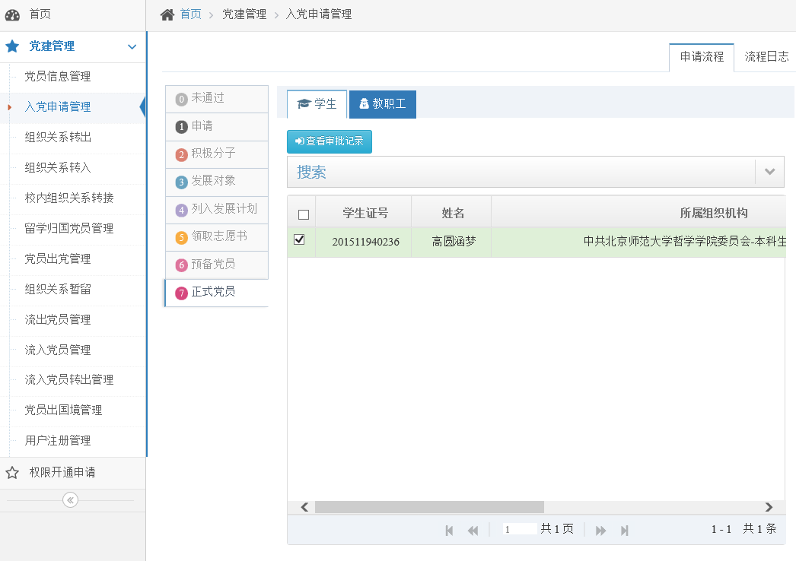

在审核的任何环节，均可查看审批进度

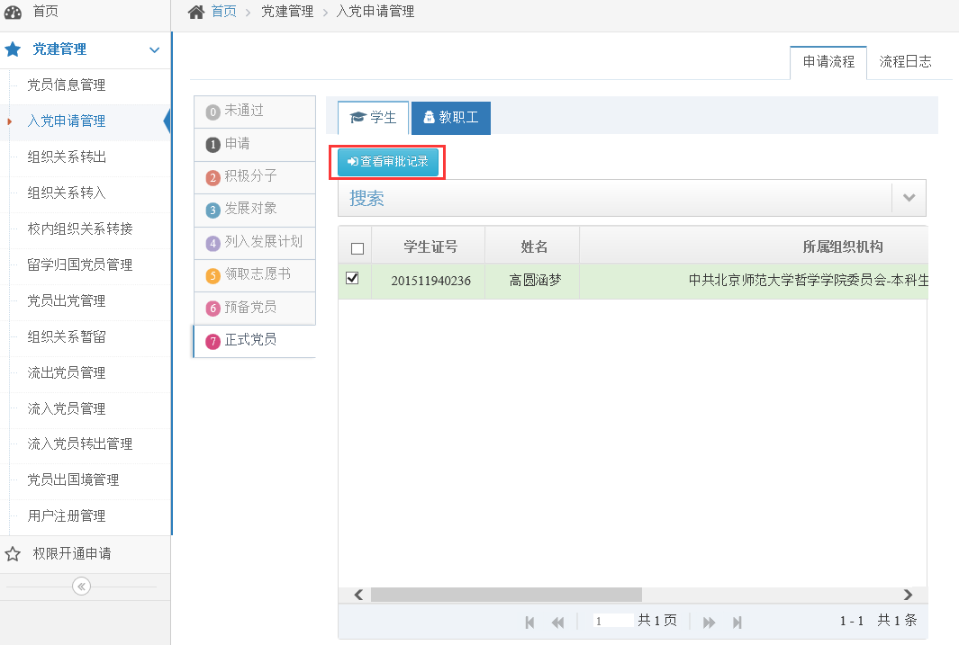

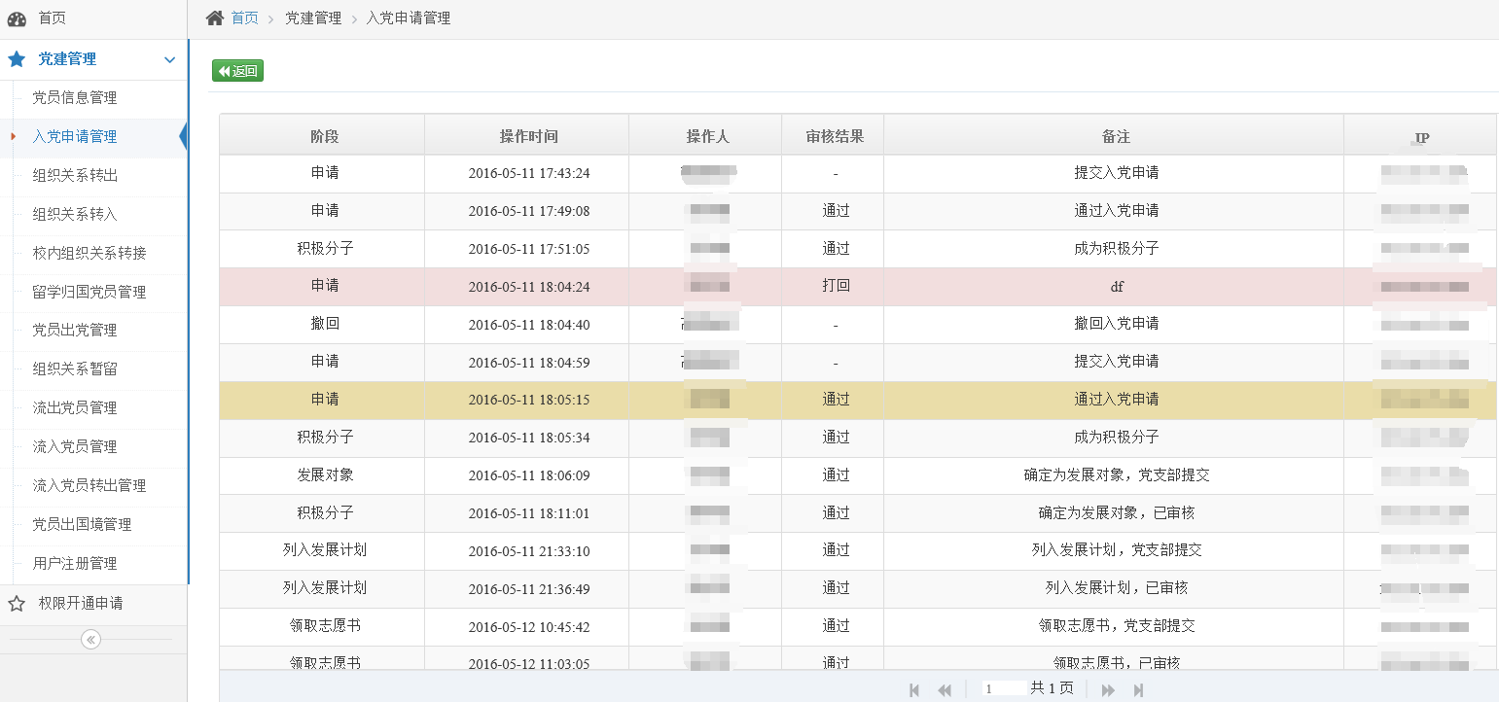

### 流出党员管理（审批）

党员申请流出党员后，党支部在“党建管理”-“流出党员”中查看申请。

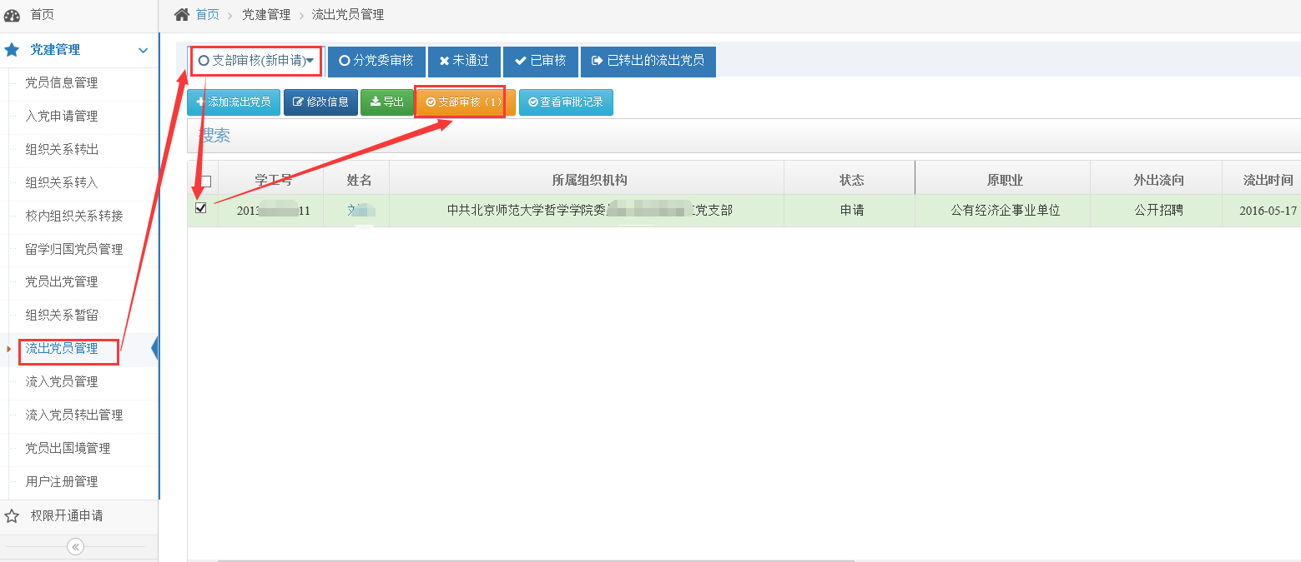

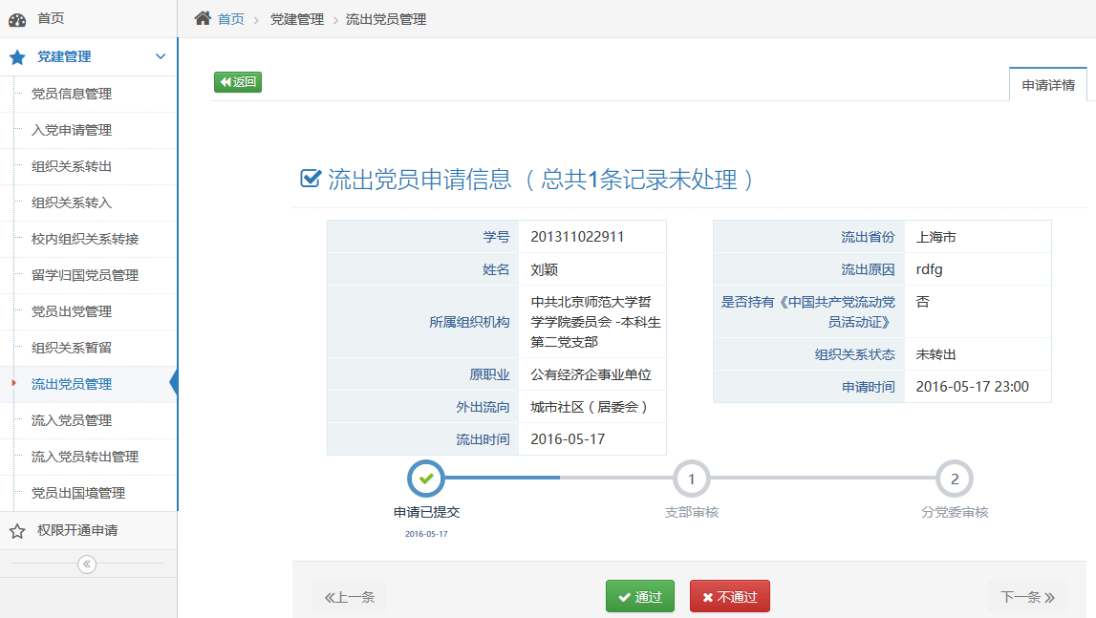

党支部审批，如同意，点击通过，进入分党委审批环节，如不通过，则返回修改。

### 流入党员审批

同上

### 流入党员转出审批

同上

### 留学归国党员恢复组织关系审批

同上

### 党员出党审批

同上

### 党员出国境查询

可以按条件查询出国6个月以上的党员。

### 党员出国（境）申请组织关系暂留审批

同6.2.4

# 分党委管理员

## 概述

管理党支部相关信息。

## 功能详述

* 操作步骤

### 登录系统

分党委管理员通过统一身份认证进入系统，提示进入组织工作管理与服务一体化平台。

### 用户注册管理

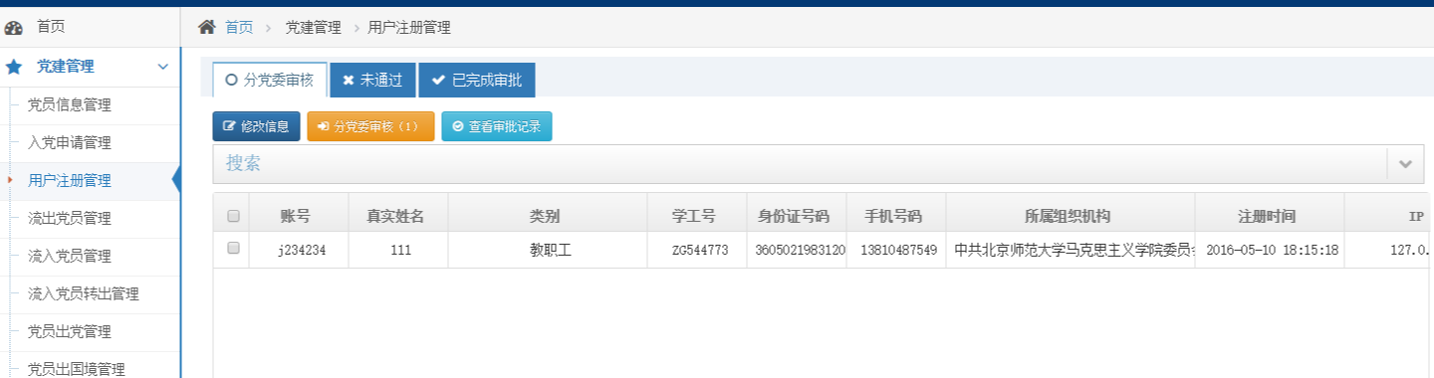

注：

1、未审批通过的用户，可以再次使用同一个账号及身份证号进行注册。

2、用户注册审批通过之后，就成了非党员账号，可以使用注册时的用户名、密码登录，进行各项申请操作。

### 党员信息管理

点击左侧菜单，党建管理-党员信息管理，进入本支部党员列表.



列表中是党员基本信息，可单击搜索对本支部党员搜索



单击某个党员，进入党员信息详细页



在个人信息页面，可查看基本信息、党员流出信息、组织关系转出信息、校内组织关系转接信息、公派留学生党员申请信息等，其中在基本信息中，上测是基本信息，教师数据来自于人力资源管理与服务系统，学生数据来源于研究生管理系统或本科生管理系统，点击“同步数据”可从学校数据中心同步信息。下侧是党籍信息，数据维护自本系统。



点击“党员流出”可查看此人党员流出情况



点击“组织关系转接”可查看组织关系转接情况



点击“校内组织关系转接”可查看此人校内组织关系转接情况



点击“公派留学生党员申请”可查看此人公派留学情况



在党员列表中，点击“添加党员”可对党员进行添加，此功能为限制时间开放功能，在非特殊情况下，不允许使用此功能。





在党员列表中，点击“修改信息”可以修改其党籍信息，非特殊情况，不可修改，如必须修改，则需要填写“添加\更新原因”



### 入党申请审批

点击入党申请管理，申请后，能看到待申请人员名单，此部分由党支部审批，分党委监督，党进入积极分子后，需分党委审核是否成为发展对象。

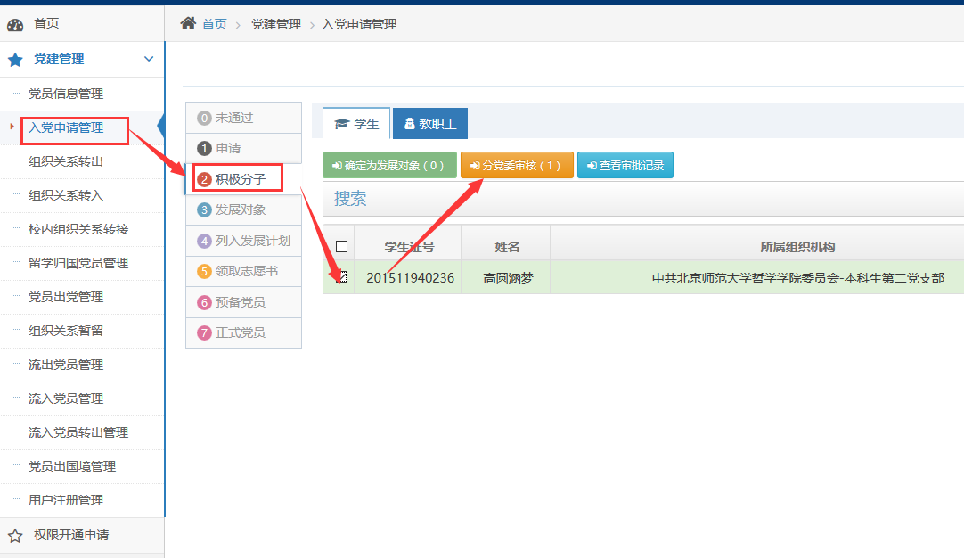

点击审核，即为审核通过，如不同意，则可打回申请。

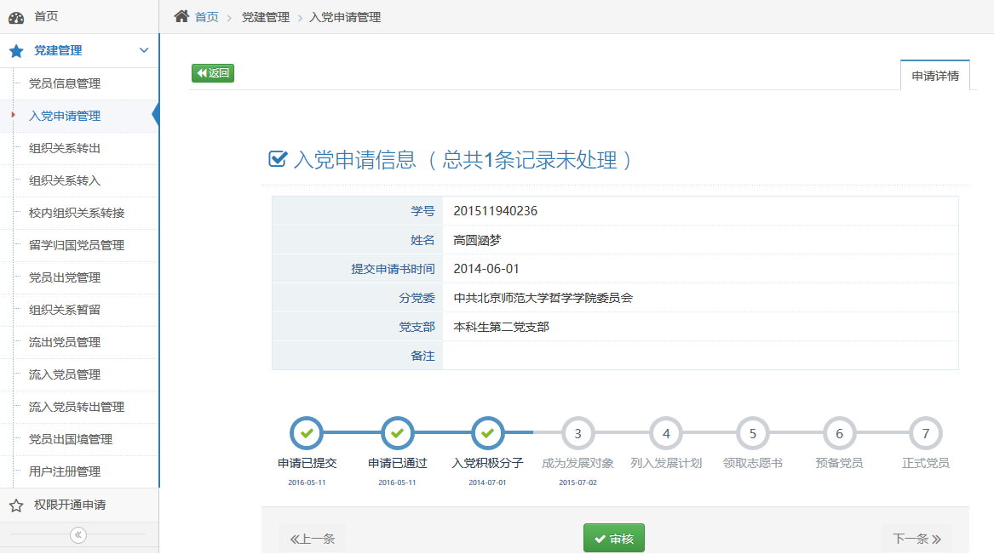

列入发展对象后，名单则出现在发展对象列表，有所在党支部进行审核

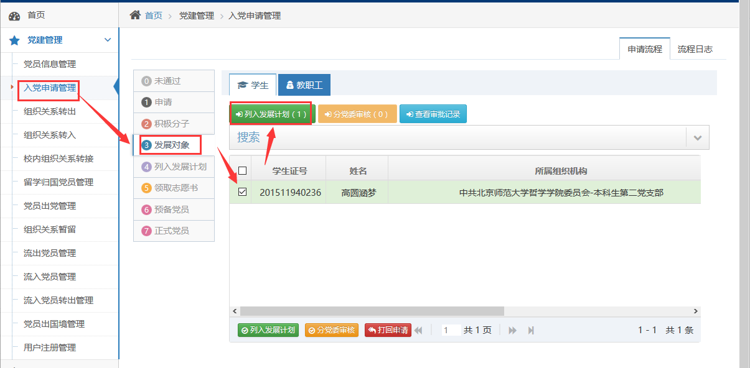

在发展对象中，党支部审核后，分党委对申请人进行审核

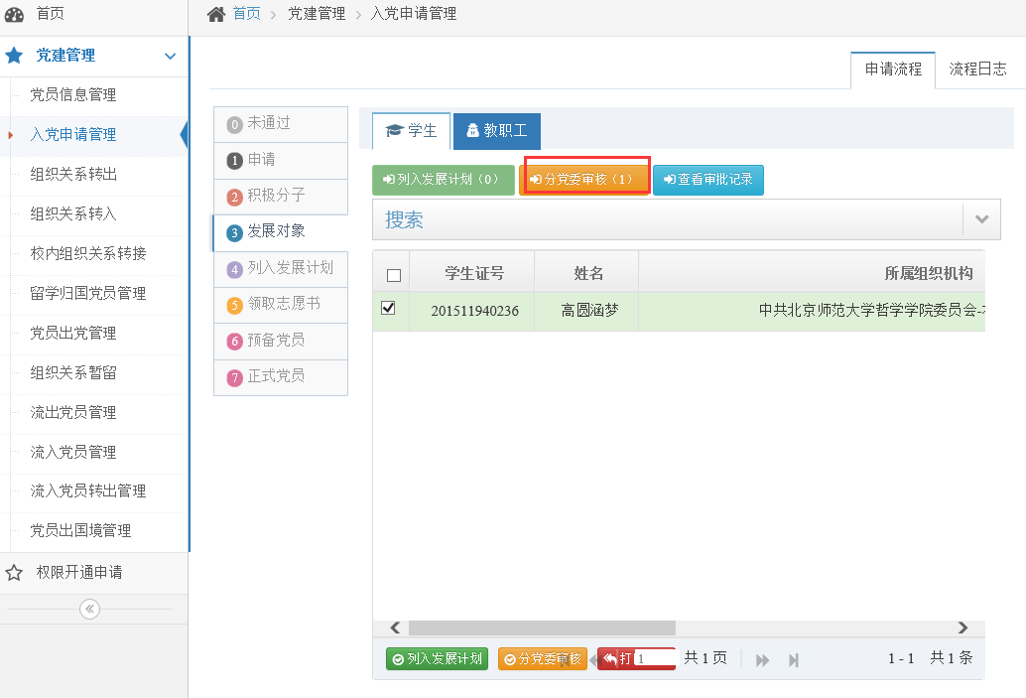

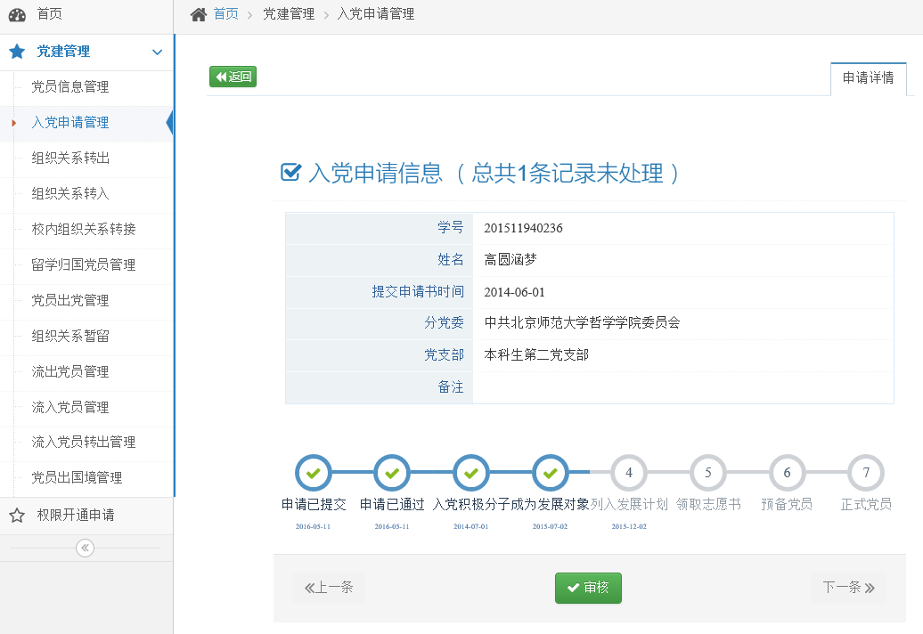

审核通过后，进入“列入发展计划”环节，通过党支部领取志愿书，领取志愿书后，由分党委审核

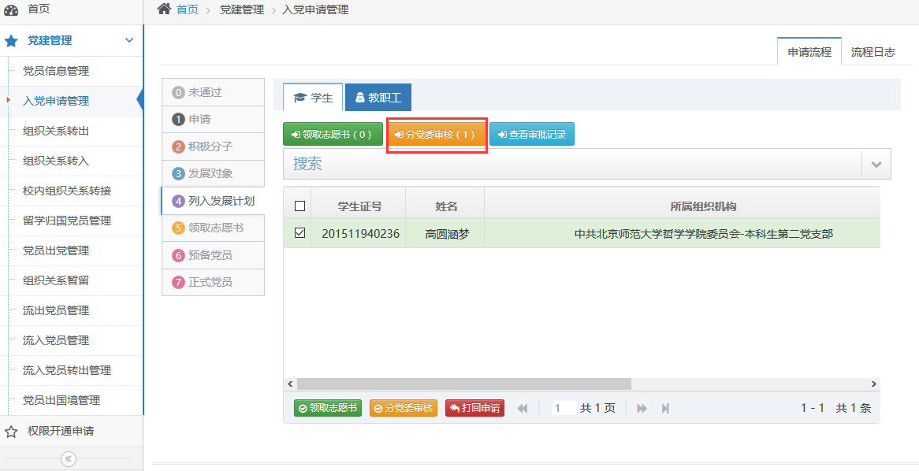

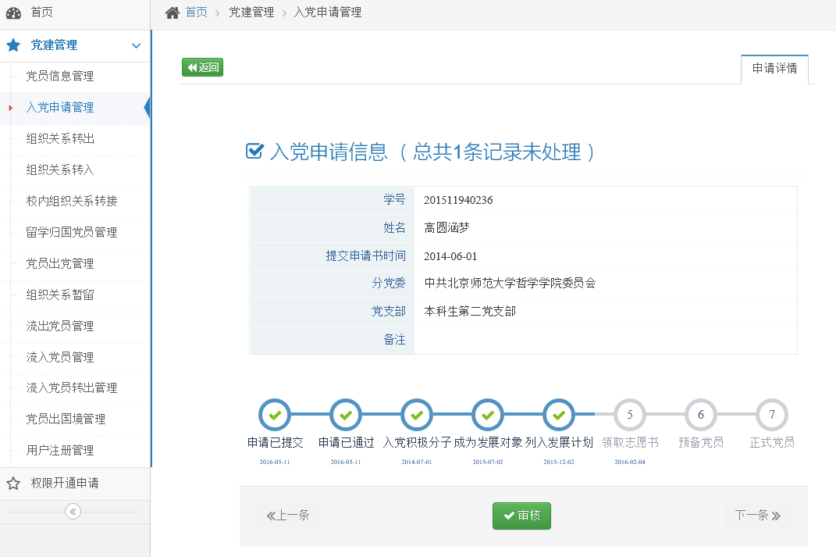

审核通过后，进入“领取志愿书”环节，在此环节，党支部先审核，同意将其发展成预备党员。

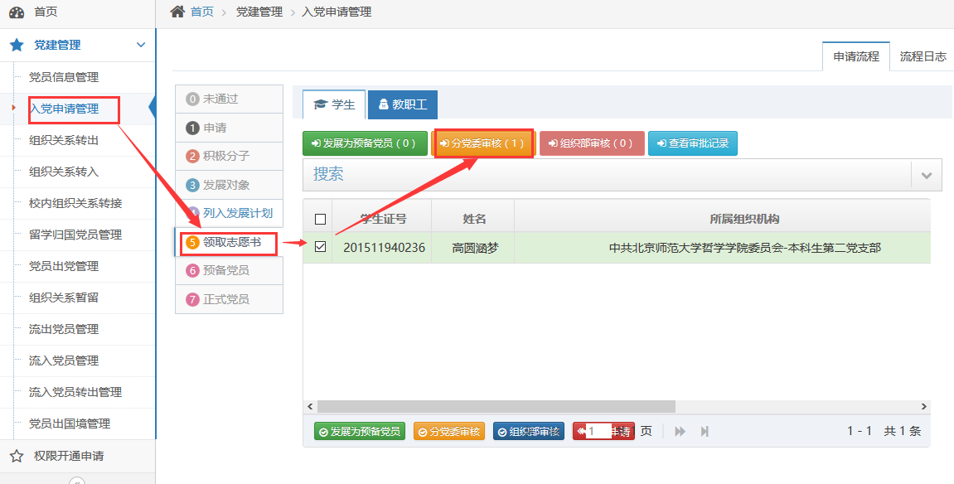

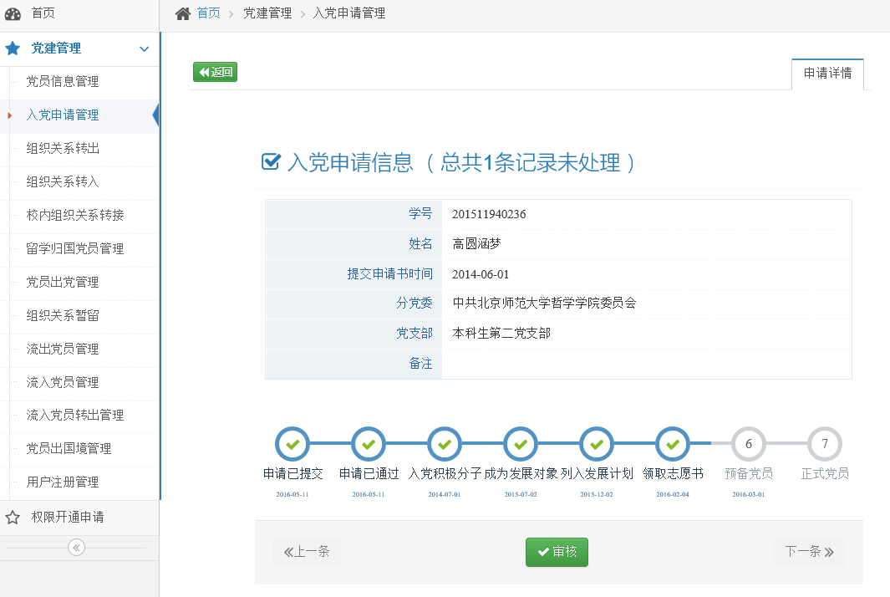

审核通过后，进入“预备党员”环节，由党支部先发起预备党员转正审核，审核通过后，由分党委审核

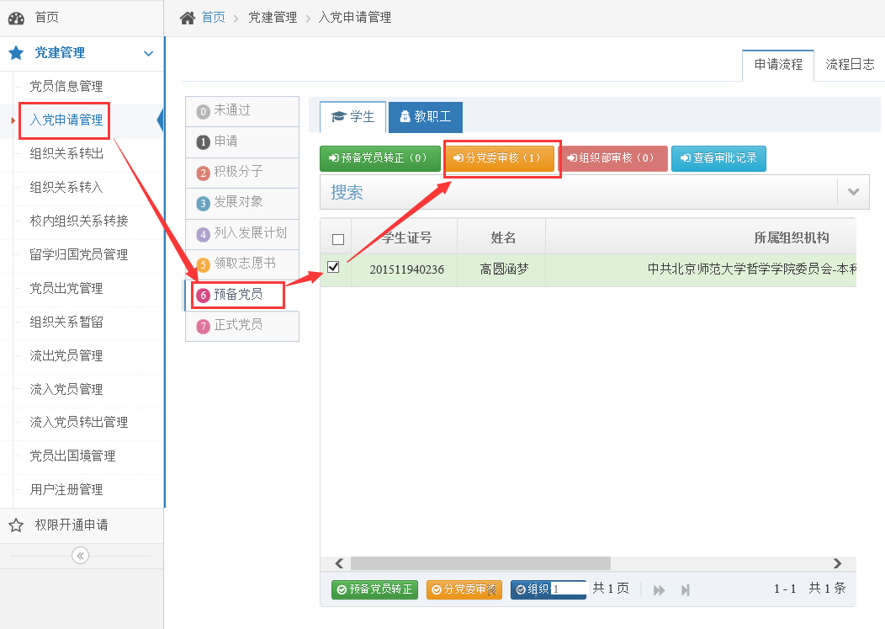

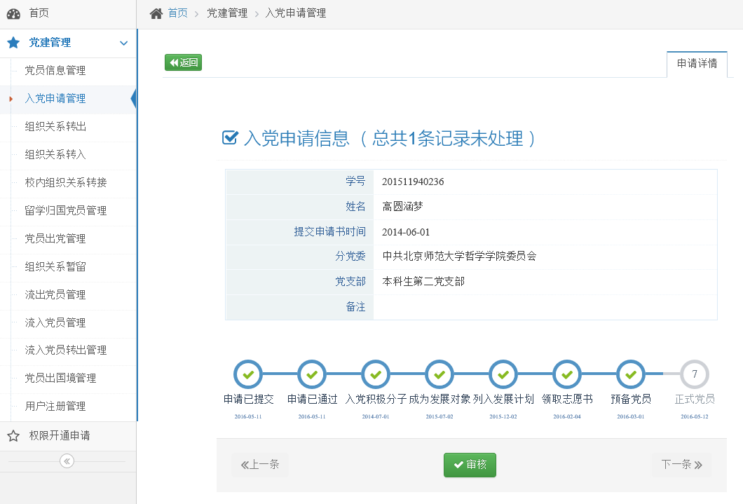

审核通过后，该学生成为正式党员



在审核的任何环节，均可查看审批进度





### 组织关系转出（审批）

本分党委有组织关系转出申请时，可在“组织关系转出”中审核并查看

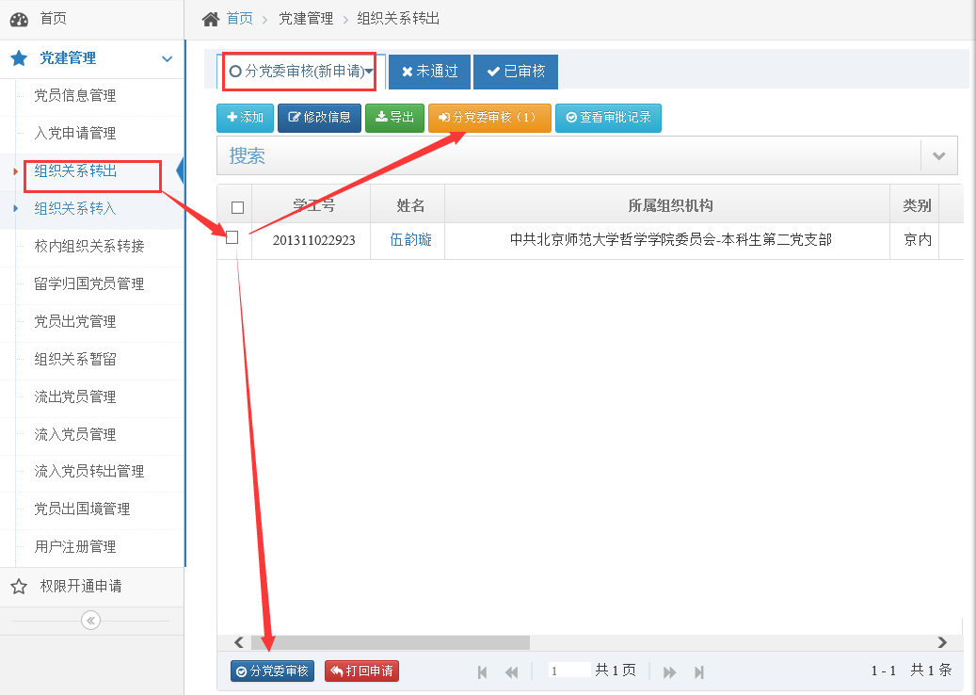

如信息无误，可点击通过完成转接，如有问题则可点击“返回修改”另其返回修改

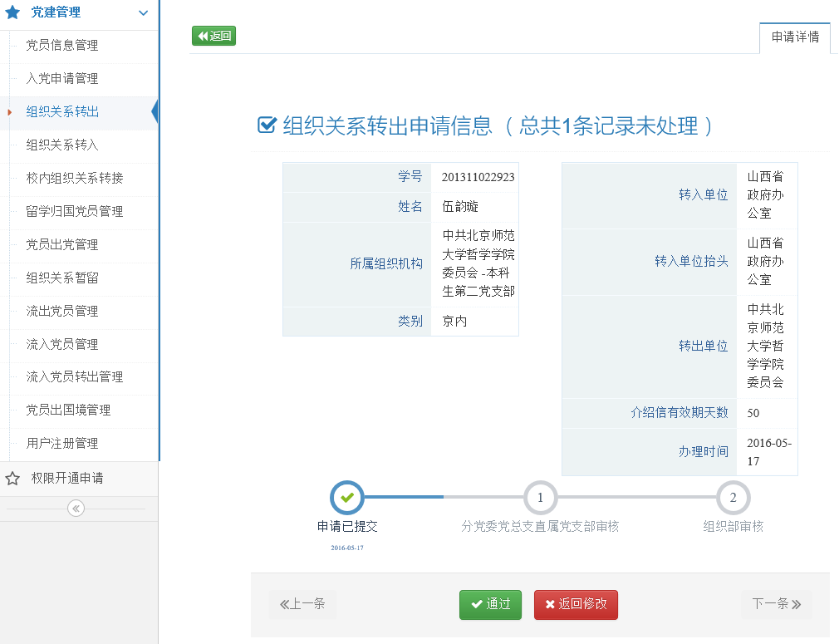

审核成功后，可打印介绍信

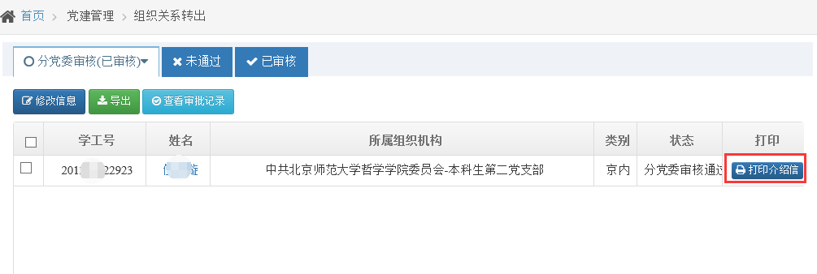

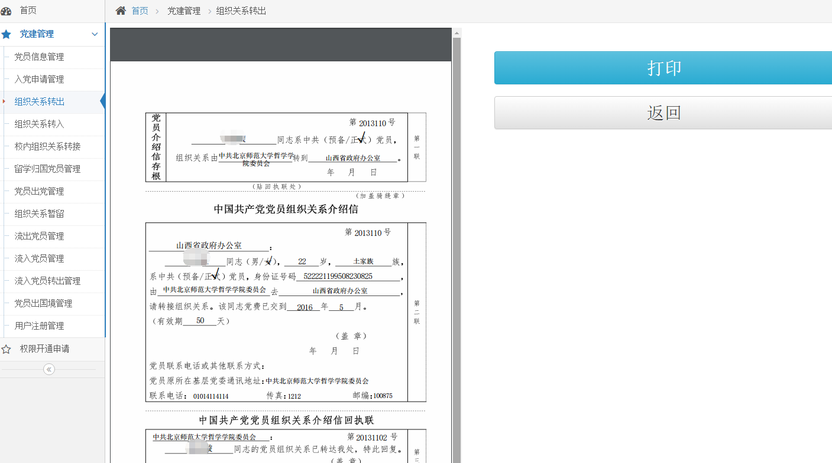

分党委审核后，由组织部进行审核，审核通过后，视为转出通过。

### 校内组织关系转接（审批）

党员申请校内党组织关系之后，其所在分党委进行审核。

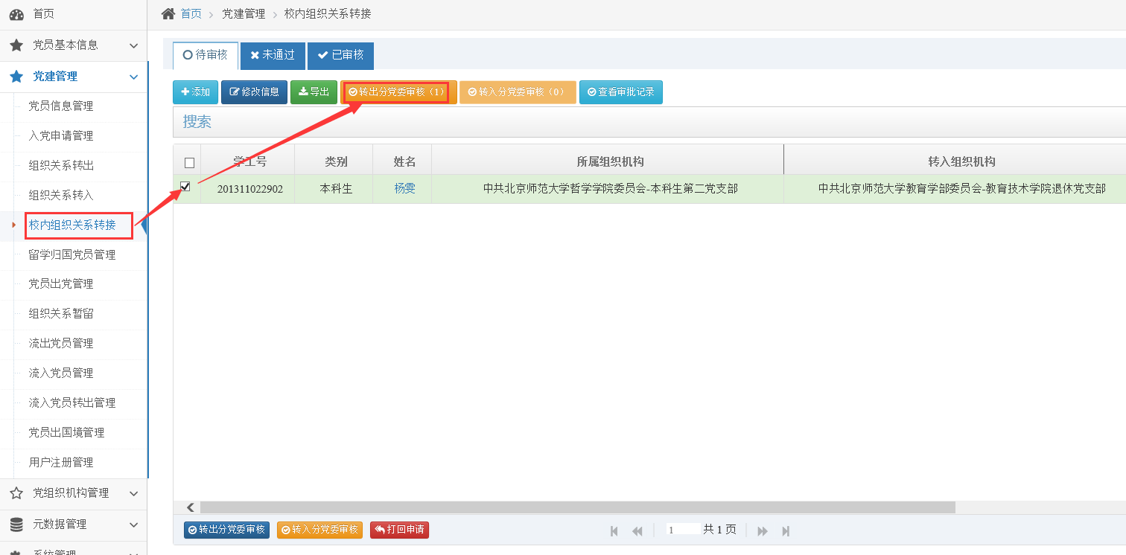 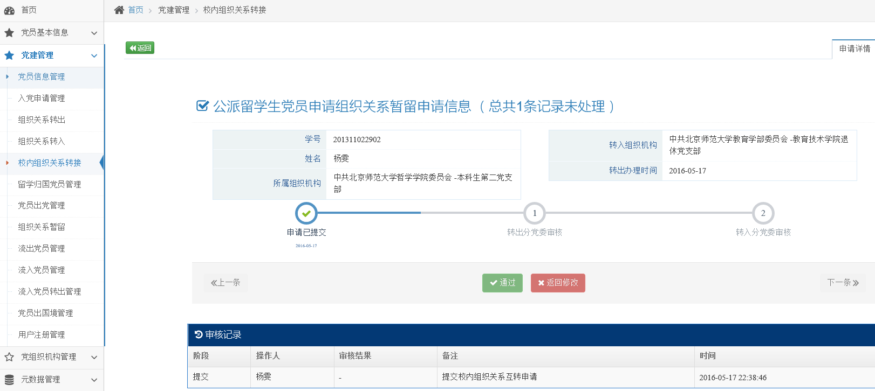

如转出分党委同意，则点击通过，如有意见，可点击“返回修改”，修改通过后，由转入分党委审核

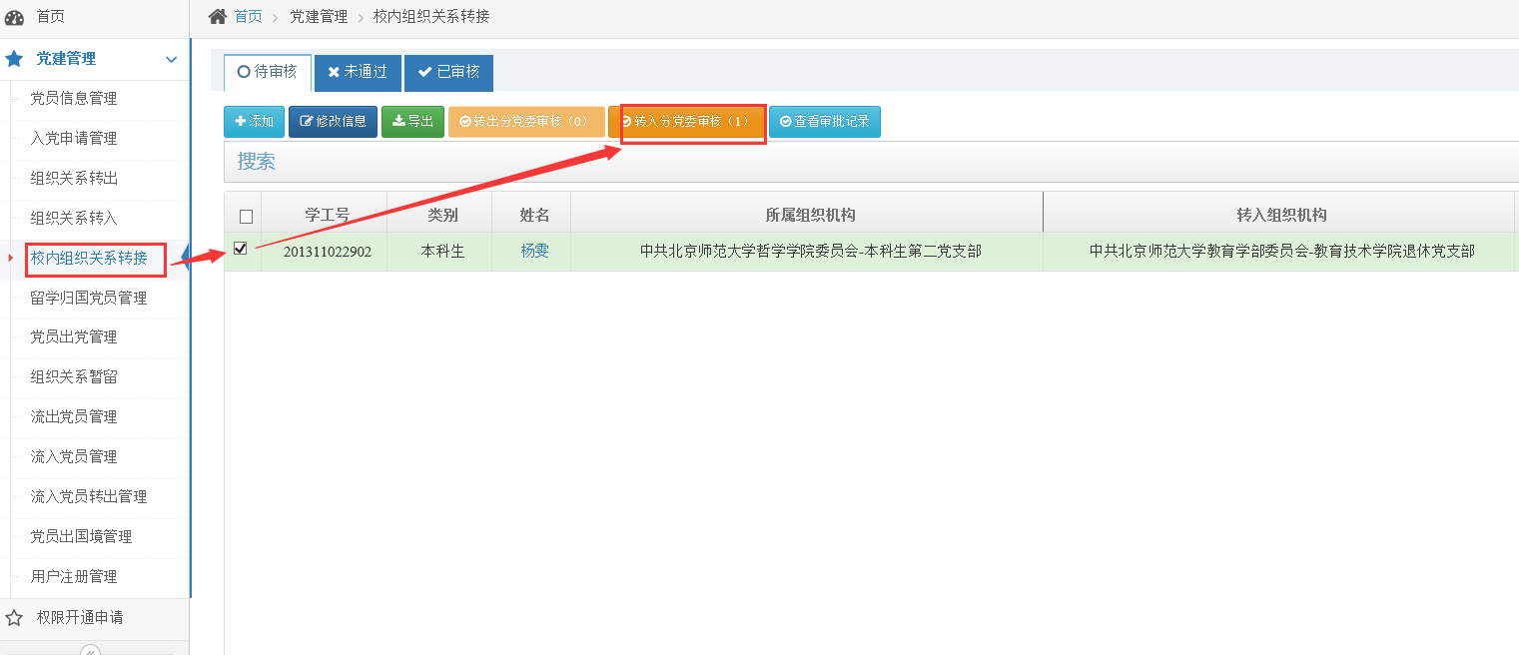

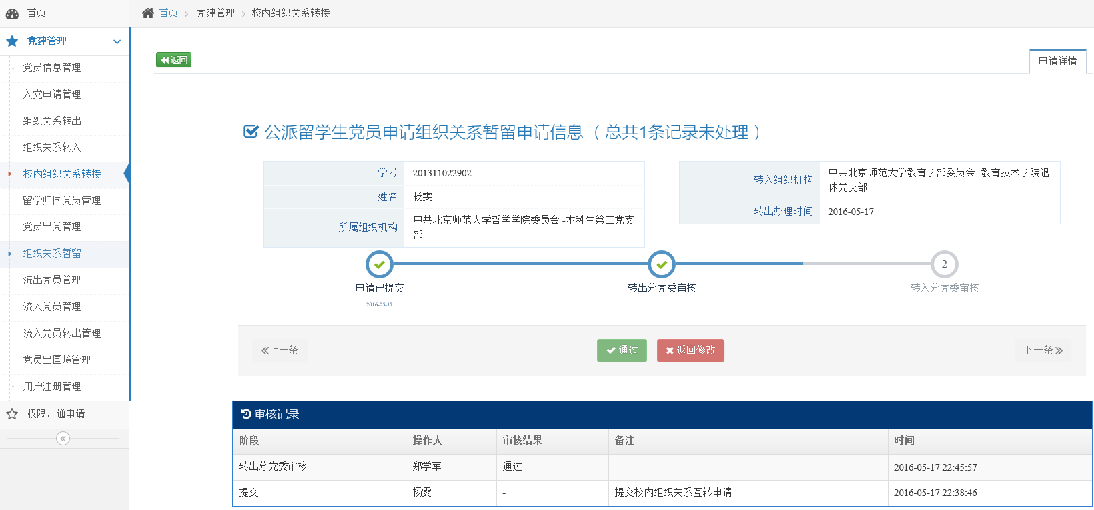

转入分党委审核通过后，此党员完成党组织关系转接

### 流出党员管理（审批）

党员申请流出党员后，党支部在“党建管理”-“流出党员”中查看申请。





党支部审批，如同意，点击通过，进入分党委审批环节，如不通过，则返回修改。

### 组织关系转入

流程基本同组织关系转出

### 留学归国党员恢复组织关系审批

流程同上

### 党员出党审批

流程同上

### 流入党员审批

流程同上

### 流入党员转出审批

流程同上

### 党员出国境查询

查询出国党员信息

### 设置支部管理员（直属党支部除外）

1) 查看支部管理员

党组织机构管理→党支部管理→【支部名称】→支部管理员列表

2) 添加支部管理员

方法一、在党支部里设置

党组织机构管理→党支部管理→【编辑管理员】

方法二、现任支部委员会中设置

党组织机构管理→支部委员会→【编辑委员】

3) 删除支部管理员

方法一、在党支部的管理员列表中【删除】

党组织机构管理→党支部管理→【编辑管理员】

方法二、在现任支部委员会中【删除】/【删除管理员】

党组织机构管理→支部委员会→【编辑委员】

方法三、在查看分党委管理员中删除

党组织机构管理→党支部管理→【支部名称】→支部管理员列表→【删除】

### 分党委内部组织关系变动（直属党支部除外）

可以将本分党委的党员，批量转移至某一支部下。

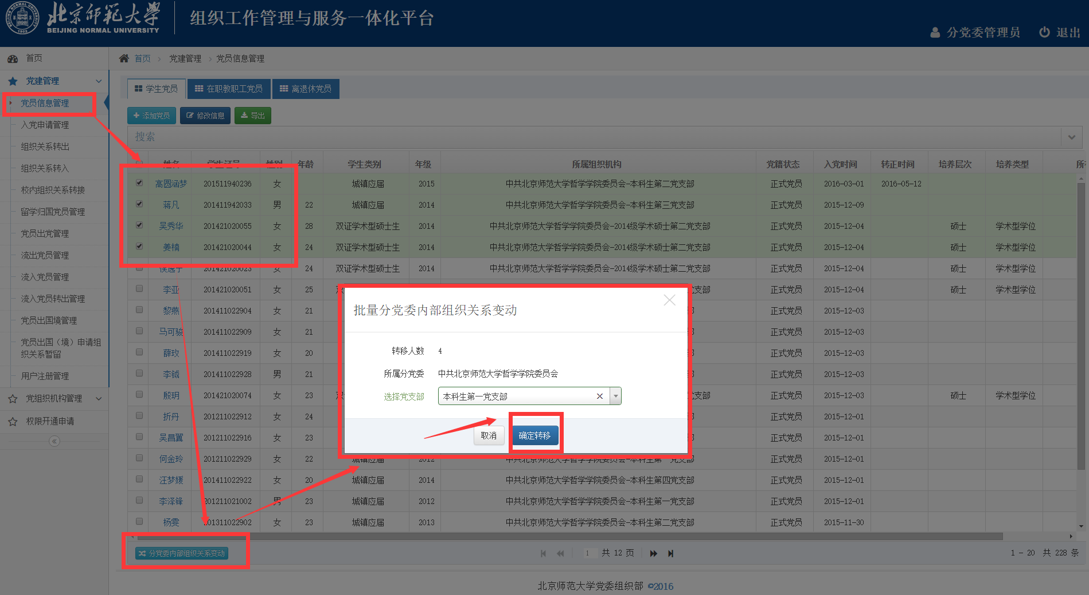

# 组织部党建管理员

## 概述

管理党建相关信息。

## 功能详述

* 操作步骤

### 登录系统

组织部党建管理员通过统一身份认证进入系统，提示进入组织工作管理与服务一体化平台。

### 党员信息管理

点击左侧菜单，党建管理-党员信息管理，进入本支部党员列表.



列表中是党员基本信息，可单击搜索对本支部党员搜索



单击某个党员，进入党员信息详细页



在个人信息页面，可查看基本信息、党员流出信息、组织关系转出信息、校内组织关系转接信息、公派留学生党员申请信息等，其中在基本信息中，上测是基本信息，教师数据来自于人力资源管理与服务系统，学生数据来源于研究生管理系统或本科生管理系统，点击“同步数据”可从学校数据中心同步信息。下侧是党籍信息，数据维护自本系统。



点击“党员流出”可查看此人党员流出情况



点击“组织关系转接”可查看组织关系转接情况



点击“校内组织关系转接”可查看此人校内组织关系转接情况



点击“公派留学生党员申请”可查看此人公派留学情况



在党员列表中，点击“添加党员”可对党员进行添加，此功能为限制开放功能，在非特殊情况下，不允许使用此功能，一般进入系统的党员，都需经过党组织关系转接、申请入党等方式进入。





在党员列表中，点击“修改信息”可以修改其党籍信息，非特殊情况，不可修改，如必须修改，则需要填写“添加\更新原因”



### 入党申请审批

此过程由个人发起，党总支、分党委在各环节中审核，组织部监督过程，组织部无需进行审核操作。

### 组织关系转出（审批）

本分党委有组织关系转出申请时，可在“组织关系转出”中审核并查看



如信息无误，由分党委先进行初步审核，审核通过后，有组织部进行最终审核

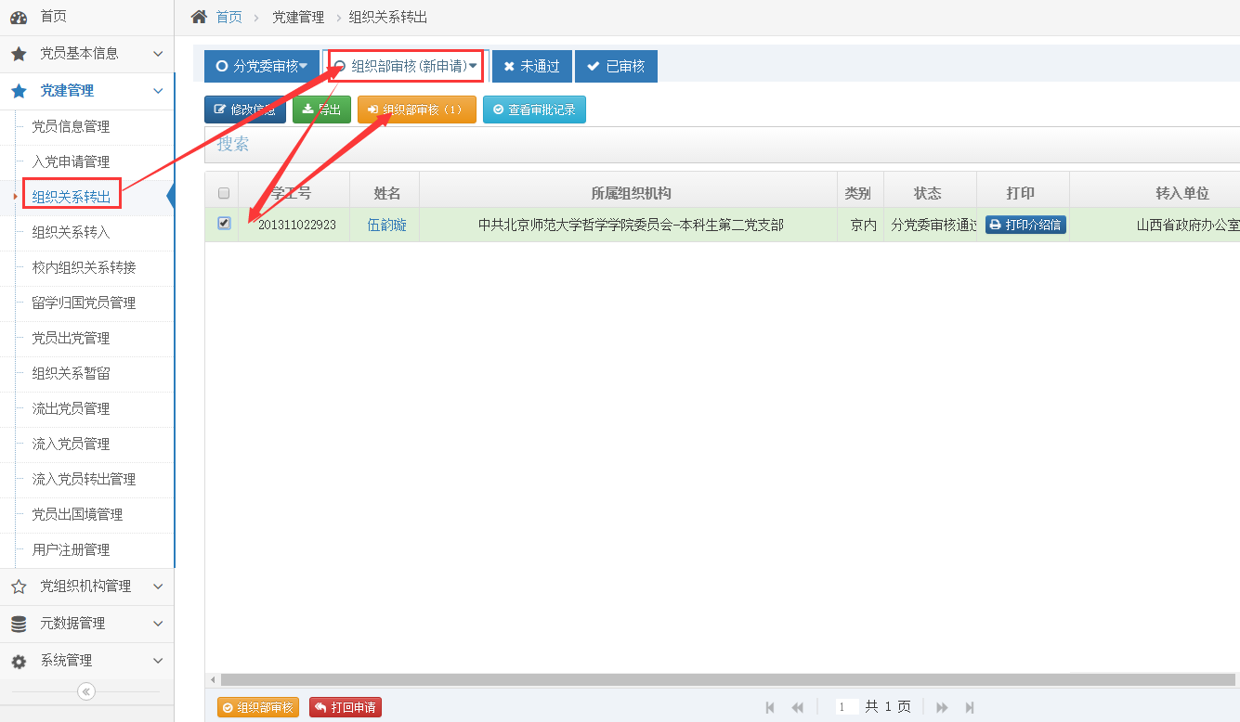

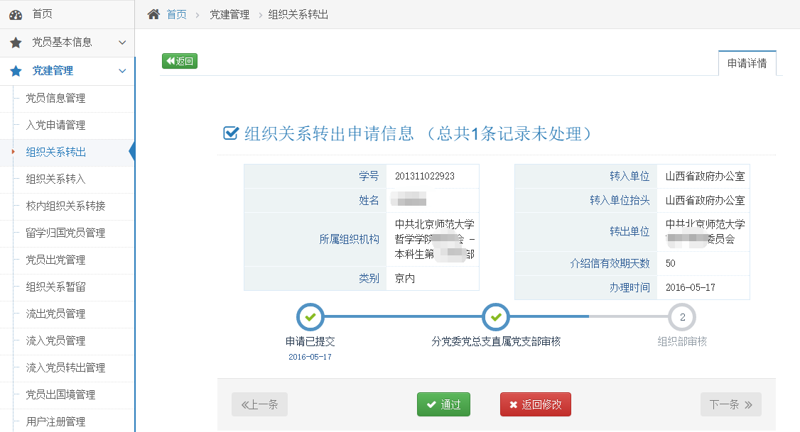如无问题，则点击通过，视为审核通过。审核通过后，自动从党员库中去除。

### 流出党员管理（审批）

党员申请流出党员后，党支部在“党建管理”-“流出党员”中查看申请。





党支部审批，如同意，点击通过，进入分党委审批环节，如不通过，则返回修改。

### 设置分党委管理员

1. 查看分党委管理员

党组织机构管理→基层党组织→【分党委名称】→分党委管理员列表

1. 添加分党委管理员

方法一、在基层党组织里设置

党组织机构管理→基层党组织→【编辑管理员】

方法二、现任分党委领导班子中设置

党组织机构管理→分党委领导班子→【编辑委员】

1. 删除分党委管理员

方法一、在基层党组织的管理员列表中【删除】

党组织机构管理→基层党组织→【编辑管理员】

方法二、在现任分党委班子中【删除】/【删除管理员】

党组织机构管理→分党委领导班子→【编辑委员】

方法三、在查看分党委管理员中删除

党组织机构管理→基层党组织→【分党委名称】→分党委管理员列表→【删除】

# 修改密码

## 概述

用户通过信息门户可自行修改密码。

## 功能详述

* 操作步骤

### 登录系统

登录信息门户：<http://one.bnu.edu.cn>,通过修改密码功能修改密码。

### 进入操作页面

单击系统菜单“修改密码”，如下图



# 附录

### 审批顺序及说明

1. 党支部审核 → 分党委审核

包含模块： 流入党员、流入党员转出、流出党员、留学生恢复组织生活申请。

1. 党支部完成审核前，党支部管理员可以打回申请
2. 审批完成前，分党委管理员可以打回申请至前面的状态
3. 直属党支部只需要一次审核
4. 分党委审核 → 组织部审核

包含模块：组织关系转入、组织关系转出。

1. 分党委完成审核前，分党委管理员可以打回申请
2. 审批完成前，组织部管理员可以打回申请至前面的状态
3. 组织关系转入：分党委、党总支审核，不需要组织部审核，但直属党支部审批后需要组织部审核
4. 党支部审核 → 分党委审核 → 组织部审核

包含模块：党员出党、党员出国（境）申请组织关系暂留。

1. 党支部完成审核前，党支部管理员可以打回申请
2. 分党委完成审核前，分党委管理员可以打回申请至前面的状态
3. 审批完成前，组织部管理员可以打回申请至前面的状态
4. 直属党支部审核后直接到组织部审核
5. 转出分党委审核 →　转入分党委审核

包含模块：校内组织关系转接。

1. 转出分党委完成审核前，转出分党委管理员可以打回申请
2. 审批完成前，转入分党委管理员可以打回申请至前面的状态
3. 分党委审核

包括模块：用户注册。

### 入党申请流程图









### 组织关系转入流程图





